Національний університет «Полтавська політехніка імені Юрія Кондратюка»
(повне найменування вищого навчального закладу)
Навчально-науковий інститут інформаційних технологій та робототехніки
(повна назва факультету)
Кафедра комп’ютерних та інформаційних технологій і систем
(повна назва кафедри)

Пояснювальна записка
до дипломного проекту (роботи)
магістра
(освітньо-кваліфікаційний рівень)
на тему
Оптимізація обчислювальних задач шляхом паралельного програмування
_ _

Виконав: студент 6 курсу, групи 601-ТК
спеціальності
_____________123 Комп’ютерна інженерія_________
(шифр і назва напряму)
________________Бєлоконь Є.С. ______________
(прізвище та ініціали)
Керівник _________Пенц В.Ф._ __
(прізвище та ініціали)
Рецензент __
(прізвище та ініціали)

Полтава – 2023 року
МІНІСТЕРСТВО ОСВІТИ І НАУКИ УКРАЇНИ
НАЦІОНАЛЬНИЙ УНІВЕРСИТЕТ
“ПОЛТАВСЬКА ПОЛІТЕХНІКА ІМЕНІ ЮРІЯ КОНДРАТЮКА”

НАВЧАЛЬНО-НАУКОВИЙ ШНМТИТУТ ІНФОРМАЦІЙНИХ ТЕХНОЛОГІЙ ТА РОБОТОТЕХНІКИ

КАФЕДРА КОМП’ЮТЕРНИХ ТА ІНФОРМАЦІЙНИХ ТЕХНОЛОГІЙ І СИСТЕМ

КВАЛІФІКАЦІЙНА РОБОТА МАГІСТРА

спеціальність 123 «Комп’ютерна інженерія»

на тему

«Оптимізація обчислювальних задач шляхом паралельного програмування»

Студента групи 601-ТК _Бєлоконь Є.С._

Керівник роботи
кандидат технічних наук,
доцент Пенц В.Ф.

Завідувач кафедри
к.ф-м. н., доцент
Двірна О.А.

Полтава – 2023
РЕФЕРАТ

Кваліфікаційна робота магістра: 100 с., 42 рисунки, 45 джерел.
Актуальність даної теми полягає в аналізі енерговитрат та спробі мінімізувати їх вплив на навколишнє середовище при мінімальних витратах. Також важливо максимізувати технічні можливості для вчасного та ефективного використання обчислювальних ресурсів. Дослідження переваг і недоліків паралельних обчислень, що становлять передові технології у формуванні корпоративного програмного забезпечення за мінімальне фінансування апаратних ресурсів, також є важливим аспектом дослідження.
Мета дослідження полягає у вивченні теоретичних аспектів паралельних обчислень, аналізі особливостей технології паралельного програмування на платформі .Net та вирішенні набору практичних завдань.
Об’єкт дослідження: паралелізм, як основа підвищення продуктивності сучасних багатоядерних обчислювальних систем.
Предмет дослідження: методи оптимізації обчислювальних систем на базі операційних систем Windows.
Завдання дослідження:
- Аналіз концепції паралелізму як основи високопродуктивних обчислень;
- Вибір компонент технології паралельного програмування на платформі .NET;
- Оцінка енергоспоживання обчислювальних задач у паралельному виконанні на обчислювальних стендах різної конфігурації.
Ключові слова: паралельні обчислення, енергоспоживання, процес, потік, платформа .NET, клітинна модель.

ABSTRACT

Diploma work: 100 p., 42 figures, 45 sources.
Relevance of this topic lies in analyzing energy consumption and attempting to minimize its impact on the environment with minimal costs. It is also crucial to maximize technical capabilities for timely and efficient utilization of computational resources. Investigating the advantages and disadvantages of parallel computing, which represent cutting-edge technologies in shaping corporate software with minimal hardware resource funding, is also an important aspect of the research.
The purpose of the research involves studying the theoretical aspects of parallel computing, analyzing peculiarities of parallel programming technology on the .Net platform, and addressing a set of practical tasks.
The object of research: the parallelism as the basis for increasing the productivity of modern multi-core computing systems.
The subject of research: the methods of optimizing computing systems based on Windows operating systems.
The research objectives are:
1. Analysis of the concept of parallelism as the basis for high-performance computing.
2. Selection of components for parallel programming technology on the .NET platform.
3. Evaluation of energy consumption of computational tasks in parallel execution on computing setups of different configurations.
Keywords: parallel computing, energy consumption, process, thread, .NET platform, cellular model.

ЗМІСТ

ПЕРЕЛІК УМОВНИХ ПОЗНАЧЕНЬ, СКОРОЧЕНЬ І ТЕРМІНІВ 6
ВСТУП 7
РОЗДІЛ 1 АНАЛІЗ КОНЦЕПЦІЇ ПАРАЛЕЛІЗМУ ЯК ОСНОВИ ВИСОКОПРОДУКТИВНИХ ОБЧИСЛЕНЬ 10
1.1 Принципи побудови паралельних обчислювальних систем 10
1.2 Основні етапи розробки паралельних програм 18
1.3 Аналіз методів організації потоків та їх синхронізації 21
1.4 Постановка завдання на дослідження 27
Висновок до розділу 1 27
РОЗДІЛ 2 КОМПОНЕНТИ ТЕХНОЛОГІЇ ПАРАЛЕЛЬНОГО ПРОГРАМУВАННЯ НА ПЛАТФОРМІ .NET 29
2.1 Основні компоненти бібліотеки Microsoft Parallel Extensions 29
2.2 Багатопоточність у .NET Framework 37
2.3 Особливості відладки багатопоточних додатків 47
Висновок до розділу 2 60
РОЗДІЛ 3 ОЦІНКА ЕНЕРГОСПОЖИВАННЯ ОБЧИСЛЮВАЛЬНИХ ЗАДАЧ У ПАРАЛЕЛЬНОМУ ВИКОНАННІ 61
3.1. Конфігурація стенда для оцінки енергоспоживання паралельного програмного забезпечення 61
3.2. Оцінка енергоспоживання при виконанні паралельної програми пошуку простих чисел 62
3.3. Оцінка енергоспоживання паралельного коду клітинної моделі 66
3.4 Паралельна реалізація задачі множення матриці на матрицю 70
Висновок до розділу 3 73
ВИСНОВКИ 75
СПИСОК ВИКОРИСТАНИХ ДЖЕРЕЛ 78
ДОДАТОК А ПАРАЛЕЛЬНИЙ ДОДАТОК ДЕМОНСТРАЦІЇ ВІДЛАДКИ ЗА ДОПОМОГОЮ ВІКНА THREADS 82
ДОДАТОК Б ПАРАЛЕЛЬНИЙ ДОДАТОК ДЕМОНСТРАЦІЇ ВІДЛАДКИ ЗА ДОПОМОГОЮ ВІКНА ЗАВДАНЬ PARALLEL TASKS І ВІКНА ВИКЛИКУ СТЕКІВ PARALLEL STACKS 83
ДОДАТОК В ПАРАЛЕЛЬНИЙ ДОДАТОК ПОШУКУ ПРОСТИХ ЧИСЕЛ «РЕШЕТО ЕРАТОСФЕНА» 86
ДОДАТОК Г ПАРАЛЕЛЬНИЙ ДОДАТОК МОДЕЛЮВАННЯ КЛІТИННОГО АВТОМАТУ 91
ДОДАТОК Д ПАРАЛЕЛЬНИЙ ДОДАТОК МАТРИЧНОГО МНОЖЕННЯ 94

ПЕРЕЛІК УМОВНИХ ПОЗНАЧЕНЬ, СКОРОЧЕНЬ І ТЕРМІНІВ

DMMP – distributed memory message passing
GMSV – global memory shared variables
MIMD – Multiple Instructions, Multiple Data
MISD – Multiple Instructions, Single Data
PFX – Parallel Extensions (to the .NET Framework)
PLINQ – Parallel Language-Integrated Query
SISD – Single Instruction, Single Data
SIMD – Single Instruction, Multiple Data
TPL – Task Parallel Library
АЛП – арифметико-логічний пристрій
ОК – обчислювальний комплекс
ОбС – обчислювальна система
ВК – виконавчий пристрій
ОЗП – оперативний запам'ятовуючий пристрій
ОП – оперативна пам'ять
ПЗ – програмне забезпечення
ЕОМ – електронно-обчислювальна машина

ВСТУП

Протягом останніх двох десятиліть відбувся значний прогрес у мікроелектроніці та розвитку багатоядерних обчислювальних систем. Розробники програмного забезпечення отримали завдання створити ефективні паралельні додатки.
Успішність паралельного програмування визначається швидкістю, з якою програма працює порівняно з її послідовною версією. Це потребує використання сучасних математичних та алгоритмічних методів обчислень, що вимагає високого рівня кваліфікації у розробників програмного забезпечення.
Незважаючи на обсяги наукових досліджень у цій області, відсутність інтерактивних додатків, які комбінували б теоретичний матеріал із демонстрацією переваг окремих методів паралельного програмування, є проблемою [1].
Розвиток сучасних інформаційних систем відбувається паралельно з проблемами глобального потепління та вичерпання ресурсів [1,2]. Конкуренція між програмним та апаратним забезпеченням призводить до максимальних навантажень та теплових проблем. Часті випадки виходу комп'ютерів з ладу через перегрів підкреслюють енергоефективність як програмного, так і апаратного забезпечення.
Актуальність роботи полягає в аналізі енерговитрат та спробі мінімізувати їх вплив на навколишнє середовище при мінімальних витратах. Також важливо максимізувати технічні можливості для вчасного та ефективного використання обчислювальних ресурсів. Дослідження переваг і недоліків паралельних обчислень, що становлять передові технології у формуванні корпоративного програмного забезпечення за мінімальне фінансування апаратних ресурсів, також є важливим аспектом дослідження.
Мета дослідження полягає полягає у вивченні теоретичних аспектів паралельних обчислень, аналізі особливостей технології паралельного програмування на платформі .Net та вирішенні набору практичних завдань.
Проаналізвавши науково-методичну, управлінську літературу та дізнавшись більше про застосування методів паралельного програмування, було вирішено, що вирішення поставленого завдання необхідно виконати поетапно, створюючи належне методичне та програмне забезпечення.
Основним завданням є розробка паралельних додатків та оцінювання показників енергоспоживання їх обчислень на різних обчислювальних системах. Часткові завдання наступні:
– викласти принципи побудови паралельних обчислювальних систем;
– визначити основні етапи розробки паралельних програм;
– дослідити особливості багатопоточності та синхронізації в ОС Windows;
– вивчити підходи до паралельного програмування у рамках технології .Net;
– проаналізувати інструменти налагодження багатопотокових додатків;
– вирішити набір практичних завдань (пошук простих чисел, моделювання клітинного автомату, множення матриць) та провести дослідження енергоспоживання та швидкості виконання додатків на різних конфігураціях програмних засобів.
Об’єкт дослідження: паралелізм, як основа підвищення продуктивності сучасних багатоядерних обчислювальних систем.
Предмет дослідження: методи оптимізації обчислювальних систем на базі операційних систем Windows.
Методи дослідження. Проведені в роботі дослідження базуються на методах теорії обчислювальних систем, теорії графів, теорії множин, а також емпіричного узагальнення на основі даних, отриманих у ході випробувань.
Наукова та практична значущість роботи засвідчується тим, що: удосконалено метод оптимізації обчилювальних систем за разунок врахування залежності швидкостей розроблених паралельних додатків від різних конфігурацій.

РОЗДІЛ 1
АНАЛІЗ КОНЦЕПЦІЇ ПАРАЛЕЛІЗМУ ЯК ОСНОВИ ВИСОКОПРОДУКТИВНИХ ОБЧИСЛЕНЬ

1.1 Принципи побудови паралельних обчислювальних систем

У процесі розвитку обчислювальних систем отримання продуктивності виявилося можливим лише через структурні методи, бо для вирішення завдань потрібно не одна ЕОМ, а декілька, які працюють для виконання функціонально пов'язаних завдань. Такий комплекс отримав назву обчислювального комплексу. Важливим кроком був перехід на мікропроцесорну базу, що призвело до мультимікропроцесорних систем [3]. Щоб забезпечити взаємодію між ЕОМ у обчислювальних системах, потрібні були засоби оперативного обміну даними та синхронізації, проте це призвело до високих накладних витрат. Виникла ідея використовувати загальну оперативну пам'ять замість розділеної, що дозволило зменшити час на обмін [4]. Це призвело до появи паралельних обчислювальних систем.
Існують різні рівні паралелізму:
1. Паралелізм на рівні команд дозволяє виконувати кілька команд за один такт, хоча залежності між командами обмежують цей процес.
2. Паралелізм на рівні потоків процесу дозволяє виділяти незалежні потоки виконання команд у межах одного процесу, операційна система розподіляє їх по ядрах процесора.
3. Паралелізм на рівні додатків дозволяє виконувати кілька програм одночасно, навіть на однопроцесорних системах, використовуючи кванти процесорного часу.
Для паралелізації використовують два основні рівні [5]:
– на рівні програм, процесів, процедур;
– на рівні команд та операцій.
Сучасні багатопроцесорні системи з однорідною оперативною пам'яттю називають симетричними обчислювальними системами, що відкрило шлях для більш ефективних та універсальних рішень, порівняно з екзотичними архітектурами, ілюструючи їх потенціал у різних сферах застосування.
Рівень команд та операцій найбільш яскраво представлений у багатофункціональних арифметико-логічних блоках та їх узагальнених вирішальних полях, що представляють обчислювальний ресурс багатьох розділених процесорів. Основною проблемою стає повне завантаження окремих виконавчих пристроїв під час виконання програм.
Існують два способи реалізації цього завантаження: динамічний та статичний. Динамічне завантаження відбувається у процесі виконання програми апаратурою, використовуючи спрощені алгоритми розпаралелювання. Статичне завантаження передбачається під час трансляції програми. Транслятор оптимізує використання обладнання та вирішує завдання розпаралелювання шляхом формування «довгих» командних слів для роботи пристроїв АЛП у кожному машинному такті [6].
Основна складність розпаралелювання полягає у дотриманні часткової послідовності розподілених завдань. Тому вирішення завдань синхронізації паралельного обчислювального процесу супроводжує всі зусилля щодо організації спільної роботи пристроїв. Це має велике значення при вирішенні завдань ефективного використання різнорівневої пам'яті в розділених обчислювальних системах.
Класифікація М. Флінна, запропонована в 1966 році, є загальноприйнятим підходом до класифікації обчислювальних систем [7]. Ця класифікація виходить з взаємодії потоку команд та потоку даних (операндів та результатів) і виділяє чотири класи обчислювальних систем:
–SISD (Single Instruction, Single Data) – це системи, в яких працює лише один потік команд та один потік даних. Процесор обробляє одну команду над одним набором даних у кожний момент часу. До цього типу систем відносяться послідовні одноядерні персональні комп'ютери (рис. 1.1).
Рисунок 1.1 – Обчислювальна система типу SISD

SIMD (Single Instruction, Multiple Data) – це системи з одним потоком команд та багатьма потоками даних. Цей клас систем охоплює багатопроцесорні системи, що виконують одну команду одночасно для обробки кількох елементів даних. Ця архітектура дозволяє проводити одну арифметичну операцію над елементами вектору [8]. У сучасних комп'ютерах є деякі команди, що відносяться до типу SIMD (векторні команди), дозволяючи обробляти кілька елементів за один такт (рис. 1.2).

Рисунок 1.2 – Обчислювальна система типу SIMD

MISD (Multiple Instructions, Single Data) – системи, в яких працює багато команд із одним потоком даних [9]. До цього класу входять систолічні обчислювальні системи та конвеєрні системи (рис. 1.3).
Рисунок 1.3 – Обчислювальна система типу MISD

MIMD (Multiple Instructions, Multiple Data) – це системи з багатьма потоками команд та багатьма потоками даних, що включають більшість паралельних обчислювальних систем. Класифікація Флінна відносить практично всі паралельні обчислювальні системи до класу MIMD.
Для відокремлення різних типів паралельних обчислювальних систем також використовується класифікація Джонсона [10,11], яка ділить багатопроцесорні системи за методами організації оперативної пам'яті (рис. 1.4).

Рисунок 1.4 – Класифікації Флінна та Джонсона
Класифікація Джонсона ґрунтується на організації пам'яті (глобальна або розподілена) та способі комунікації й синхронізації (змінні, що розділяються або передача повідомлень) [12]. Системи GMSV (global-memory-shared-variables) часто називаються мультипроцесорами з роздільною пам'яттю (shared-memory multiprocessors). Системи DMMP (distributed-memory-message-passing) також відомі як мультикомп'ютери з розподіленою пам'яттю (distributed-memory multicomputers).
Системи GMSV, які працюють із спільною оперативною пам'яттю, створюють сучасну класифікацію багатопроцесорних суперкомп'ютерів. Вони дозволяють одночасний доступ всіх процесорів до програм та даних, що відкриває широкі можливості для паралельних обчислень [13]. Це також означає відсутність втрат продуктивності при обміні даними між процесорами (між завданнями, процесами тощо) (рис. 1.5,а).

Рисунок 1.5 – Обчислювальні системи а) типу GMSV із загальною пам'яттю; б) типу DMMP з розподіленою пам'яттю

Системи DMMP, що використовують розподілену пам'ять, формують обчислювальні комплекси – групи комп'ютерів з обміном даними для спільного вирішення завдань (рис. 1.5,б). В цих комплексах об'єднуються обчислювальні ресурси керуючих систем, які обробляють специфічні набори завдань, взаємозалежні за даними. Звичайно говорять, що такі ОбК виконують розподілені обчислення, а самі ОбК називають розподіленими [14,15].
У сучасних суперкомп'ютерах спостерігається тенденція об'єднання двох принципів: загальної (розподільної) та розподіленої (локальної) оперативної пам'яті (ЛОП) (рис. 1.6).

Рисунок 1.6 – Обчислювальна система з модулями локальної пам'яті

Під час вивчення організації паралельних обчислень важливо враховувати різні режими виконання незалежних частин програми [16]:
1. Режим поділу часу (багатозадачний режим): Цей режим передбачає, що кількість підзавдань перевищує кількість виконавчих пристроїв. Це псевдопаралельне виконання, коли лише одне підзавдання активне, а решта очікує своєї черги. Використання цього режиму може покращити ефективність обчислень, дозволяючи процесору виконувати інші завдання, коли одне затримується. Цей режим також виявляє багато ефектів паралельних обчислень, таких як взаємовиключення та синхронізація процесів тощо. Багатопотоковість додатків в операційних системах з поділом часу застосовується навіть в однопроцесорних системах. Наприклад, у Windows, багатопотоковість дозволяє програмам реагувати на користувацькі дії, навіть якщо один потік виконує розрахунки або запити.
2. Розподілені обчислення: У цьому випадку компоненти виконуються на різних машинах, що з'єднані локальною або глобальною мережею. Процеси взаємодіють через обмін повідомленнями. Такі системи застосовуються для розподілу обробки, доступу до віддалених даних, інтеграції та управління розподіленими даними, а також для підвищення надійності систем. Багато з таких систем спроектовані як клієнт-серверні системи, де, наприклад, файловий сервер надає файли для процесів, що виконуються на клієнтських машинах. Компоненти розподілених систем часто мають багатопотокову структуру.
3. Синхронні паралельні обчислення. Мета цих обчислень – швидке вирішення великих завдань або вирішення складних задач [17,18]. Приклади таких обчислень:
– наукові моделювання, що репрезентують явища, такі як глобальний клімат, еволюція сонячної системи або вплив нових медикаментів;
– графічні обробки, включаючи створення спецефектів у кіно;
– великі комбінаторні або оптимізаційні завдання, наприклад, планування авіаперельотів або економічне моделювання.
Програми, що вирішують такі завдання, вимагають ефективного використання доступних обчислювальних ресурсів. Кількість підзавдань потрібно оптимізувати з урахуванням кількості виконавчих пристроїв у системі (процесорів, ядер процесорів).
Під ефективністю пристрою у складі обчислювальної системи розуміють його участь у спільній роботі при вирішенні завдання – коефіцієнт завантаження пристрою [19]. Розпаралелювання завдань виправдане, якщо це призводить до істотного зростання усередненого коефіцієнта завантаження обладнання під час вирішення завдань. Це безпосередньо впливає на час вирішення. Сьогодні ми говоримо не про конкретний клас завдань, а про завдання, які роблять системи універсальними, що відповідає сучасним областям застосування.
Розглянемо послідовний алгоритм розв'язання будь-якої задачі. У ньому є операції, які можна виконувати паралельно (наприклад, ввод/вивід), і операції, які можна виконувати кількома процесорами одночасно. Нехай частка послідовних операцій в алгоритмі дорівнює α. Час виконання послідовного алгоритму – T₁. Час виконання паралельної версії алгоритму на p однакових процесорах можна записати так [20]:

$$T_{p}=αT_{1}+\frac{\left(1-α\right)T_{1}}{p}$$ | (1.1)

Прискоренням паралельного алгоритму називають відношення часу виконання кращого послідовного алгоритму до часу виконання паралельного алгоритму [21]:
$$S=\frac{T_{1}}{T_{p}}$$ | (1.2)

Хоча паралельний алгоритм може забезпечувати значне прискорення, недоцільно використовувати велику кількість процесів. Для оцінки масштабованості паралельного алгоритму використовується концепція ефективності [22]:

$$E=\frac{S}{p}$$ | (1.3)

Теоретична оцінка максимального прискорення для паралельного алгоритму з часткою послідовних операцій α визначається законом Амдаля [23]:

$$S=\frac{T_{1}}{T_{p}}=\frac{T_{1}}{αT_{1}+\frac{\left(1-α\right)T_{1}}{p}}≤\frac{1}{α}$$ | (1.4)
Отже, якщо лише 10% операцій алгоритму виконується послідовно, жодна паралельна реалізація не зможе забезпечити прискорення більше 10 разів. Закон Густафсона-Барсіса [24,25] оцінює максимальне можливе прискорення виконання паралельної програми в залежності від р – кількості потоків обчислень, що виконуються одночасно, і α – частки послідовних розрахунків:

$$S_{p}=p+\left(1-p\right)α$$ | (1.5)

Густафсон відзначив, що на багатопроцесорних системах користувачі змінюють свою тактику вирішення задач [26]. Зниження загального часу виконання програми відбувається за рахунок зменшення обсягу розв'язуваної задачі. Це призводить до переходу від закону Амдала до закону Густафсона. Наприклад, якщо програма виконується на 100 процесорах протягом 20 хвилин, то на системі з 1000 процесорами можна отримати час виконання приблизно 2 хвилини. Проте для отримання більш точного результату можна збільшити обсяг розв'язуваної задачі. Це збільшення обсягу призводить до збільшення частки паралельної частини, оскільки послідовна частина залишається незмінною (введення/виведення, управління потоками, точки синхронізації і т. д.).

1.2 Основні етапи розробки паралельних програм

Розробка паралельних додатків для складних науково-технічних завдань часто стає значною трудністю. Процес організації паралельних обчислень включає кілька етапів [27,28]:
1. Аналіз: Спочатку варто детально проаналізувати наявні обчислювальні схеми та розбити їх на частини (декомпозиція) – підзавдання, які можна виконувати незалежно одне від одного.
2. Дизайн: Після розділення задачі на підзавдання важливо виділити інформаційні взаємодії, що відбуваються під час розв'язання вихідного завдання.
3. Реалізація: На цьому етапі обирається обчислювальна система для вирішення завдання, після чого підзавдання розподіляються між процесорами системи, що включає поділ обчислень, визначення інформаційної взаємодії, масштабування завдань та їх розподіл.
4. Налагодження: Тут виправляють помилки, перевіряють роботу програми та відповідність вимогам. Для виявлення та виправлення помилок корисно використовувати динамічний аналіз програми, а для недетермінованих помилок – аналізатор потоків, наприклад Intel Thread Checker.
5. Тестування та налаштування: На цьому етапі перевіряють правильність роботи розпаралеленого додатка та його характеристики. Використовують аналізатор потоків для перевірки роботи програми, порівнюючи її продуктивність з послідовним додатком. Потім здійснюють налаштування для поступового підвищення продуктивності, виправляючи виявлені проблеми, що перешкоджають підвищенню продуктивності.
Внесення змін до додатку може призвести до необхідності повторного проходження етапів налагодження та тестування, оскільки ці зміни можуть викликати помилки розпаралелювання [29,30]. Для виключення всіх проблем часто доводиться працювати в циклі: налагодження – тестування – налаштування (рис. 1.7).
Рисунок 1.7 – Блок-схема етапів розробки паралельного додатку

Щодо «ідеальної» паралельної програми, вона має такі властивості [31]:
– довжини паралельно виконуваних гілок однакові між собою;
– відсутність блокування через очікування даних, передачу управління та конфлікти при використанні загальних ресурсів;
– повна інтеграція обміну даними з обчисленнями.
Для підвищення ефективності паралелізму (зменшення часових витрат на накладні витрати) застосовуються такі підходи:
– збільшення об'єктів, які можна розпаралелити;
– спрощення алгоритмів генерації паралельних процедур (підпрограм);
– попередня підготовка різноманітних варіантів вихідних даних;
– розпаралелювання алгоритмів для створення паралельних процедур (підпрограм).
Після виділення базових підзадач у обчислювальній схемі для вирішення задачі, визначення інформаційних залежностей між ними зазвичай не викликає значних труднощів. Проте, слід зауважити, що самі етапи виділення підзавдань та визначення інформаційних залежностей можуть бути складними у реалізації. Розділ обчислень на підзавдання має враховувати інформаційні зв'язки, які виникають. Після аналізу об'єму та частоти необхідних обмінів інформацією між підзадачами може виникнути потреба у повторному поділі обчислень.
Під час аналізу інформаційних залежностей між підзавданнями важливо розрізняти наступне [32]:
1. Локальні та глобальні схеми передачі: локальні схеми передачі виконуються між невеликою кількістю підзадач (зазвичай, розташованих на сусідніх процесорах), у той час як глобальні схеми передачі включають у себе всі підзадачі.
2. Структурні та довільні методи взаємодії: структурні методи призводять до створення стандартних схем взаємодії (таких як кільце, прямокутна решітка тощо), тоді як довільні методи не мають такої однорідності.
3. Статичні та динамічні схеми передачі: статичні схеми фіксують моменти та учасників взаємодії на етапі проектування та розробки, у той час як динамічні схеми передачі визначаються під час обчислень.
4. Синхронні та асинхронні методи взаємодії: синхронні методи виконуються тільки при готовності всіх учасників взаємодії та завершуються після повного завершення дій, у той час як асинхронні дозволяють учасникам не чекати на завершення дій з передачі даних. Вибір кращого методу взаємодії досить складний: синхронний метод зазвичай є простішим для використання, але асинхронний може знизити тимчасові затримки під час взаємодії.
У розробці паралельних програм часто необхідно вносити багато змін, щоб досягти високої ефективності. Успішність цього процесу залежить від того, наскільки легко можна змінювати програму і наявних ресурсів, перш за все, часу.

1.3 Аналіз методів організації потоків та їх синхронізації

У сучасних операційних системах основними концепціями для багатопотокового виконання завдань є потік (thread) та процес (process). Поняття «потік» відноситься до послідовності команд, яку виконує процесор [33]. Операційні системи дозволяють запускати багато потоків, які виконуються паралельно. Однак кожен процесор може виконувати одночасно лише один потік інструкцій. Тому справжня паралельність, коли потоки виконуються дійсно паралельно і незалежно, можлива лише в багатопроцесорних системах. Зазвичай кількість потоків у системі перевищує кількість процесорів, тому операційні системи вимушені емулювати паралельність, перемикаючи процесор між потоками.
Кожен потік складається з декількох частин [34]:
– ядро потоку (thread kernel): це структура даних, виділена для кожного потоку інструкцій, яка містить контекст потоку, або блок пам'яті з регістрами процесора.
– блок оточення потоку (Thread Environment Block, ТЕB): це виділена пам'ять у режимі користувача, яка містить інформацію для взаємодії потоку з іншими складовими системи та структури для роботи із зовнішніми пристроями.
– стек режиму користувача (user-mode stack): використовується для передачі локальних змінних і аргументів між методами програми.
– стек режиму ядра (kernel-mode stack): використовується для передачі аргументів в операційну систему у режимі ядра та для збереження змінних функцій.
Складність управління багато потоками також виникає через необхідність перемикання контексту: операційна система розподіляє фізичний процесор між усіма потоками.
У Windows у будь-який момент часу процесор обробляє лише один потік. Цей потік працює протягом певного короткочасного інтервалу, який іноді називають «квант часу» (quantum) [35,36]. Після закінчення цього інтервалу операційна система перемикається на інший потік.
Під час цього перемикання контексту відбувається кілька важливих кроків:
1. Значення регістрів процесора для поточного потоку зберігаються у структурі контексту, яка знаходиться в ядрі потоку.
2. ОС обирає, якому потоку передати керування. Якщо обраний потік належить до іншого процесу, відбувається перемикання віртуального адресного простору для процесора, після чого можливий доступ до коду та даних.
3. Значення вибраного контексту потоку завантажуються в регістри процесора.
4. Процесор виконує обраний потік до того моменту, поки не завершиться призначений йому час, після чого відбувається знову перемикання контексту. Windows зазвичай робить це кожні 30 мілісекунд [37].
Перемикання контекстів зазвичай забезпечує більшу стабільність системи, але водночас може знизити продуктивність. При розробці високоефективних додатків і компонентів важливо уникати зайвих перемикань контексту.
Таким чином, кожен процес має принаймні один потік. Однак, фактично кількість потоків значно вища (рис. 1.8).

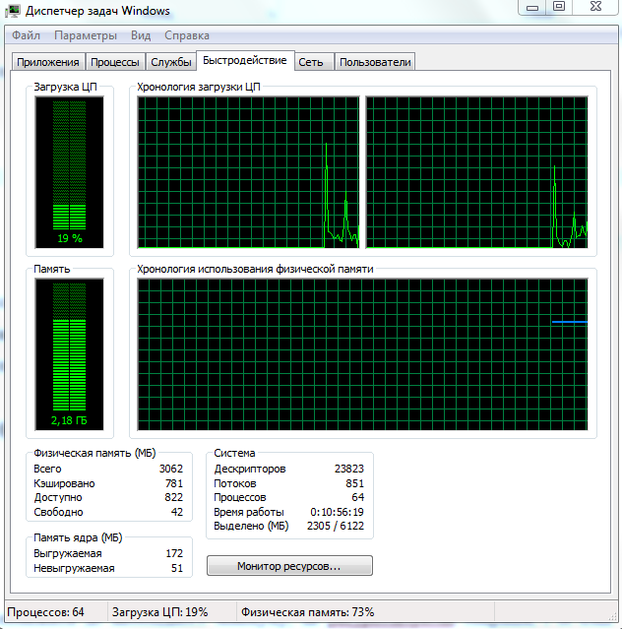
Рисунок 1.8 – Кількість потоків (851) та процесів (64) у системі

Процес – це набір потоків, які функціонують у спільному адресному просторі [38]. Цей простір містить код та дані програми (зазвичай один виконуваний файл та кілька модулів DLL). Взаємопов'язаність у цьому просторі спрощує обмін даними між потоками програми. Навпаки, адресні простори різних процесів є незалежними та відокремленими один від одного (хоча, за допомогою проекції файлу в пам'ять можна створити область, доступну для кількох процесів). Іншими словами, одна й та ж віртуальна адреса в різних процесах відповідає різним фізичним адресам. Тому одна й та ж віртуальна адреса в різних процесах може вказувати на абсолютно різні дані, і зміни у даних одного процесу не вплинуть на дані в іншому. Це забезпечує високу надійність системи, оскільки помилка в одному додатку не призведе до пошкодження даних, що належать іншому.
Windows є багатопотоковою операційною системою з витісняючою багатозадачністю, що дозволяє системі переривати та виконувати різні потоки. Кожному потоку присвоюється певний рівень пріоритету від 0 (найнижчий) до 31 (найвищий). Система вибирає потік з найвищим пріоритетом для виконання, але при цьому важливо уникати «голодування» (starvation) менш пріоритетних потоків, які можуть бути ігноровані через постійну обробку високопріоритетних потоків.
При розробці програми важливо вирішити, наскільки швидко або повільно програма має реагувати порівняно з іншими запущеними програмами на цій самій машині. Це визначає клас пріоритету для процесу. У Windows існують шість класів пріоритету: Idle, Below Normal, Normal, Above Normal, High, та Real-time, при цьому за замовчуванням встановлюється пріоритет Normal [39].
Також доступні сім відносних пріоритетів для потоків: Idle, Lowest, Below Normal, Normal, Above Normal, Highest, і Time-Critical, які відповідають класам пріоритетів процесів [40]. Пріоритет 0 відведено для потоку обнулення сторінок, що не може бути призначений іншому потоку. Пріоритети 17-21, 27-30 зарезервовані для драйверів пристроїв ядра та недоступні для користувачів додатків.
Потік, що належить до класу пріоритету Real-time, не може мати рівень пріоритету менше 16. Потік у будь-якому іншому класі пріоритету не може отримати рівень вище 15 [41].
В середовищі CLR (Common Language Runtime) всі потоки поділяють на активні (foreground) та фонові (background). При завершенні активних потоків, CLR примусово завершує всі запущені фонові потоки у тому ж процесі, і це відбувається без виникнення виключень. Активні потоки рекомендується використовувати для завдань, які обов'язково потрібно завершити, наприклад, для збереження даних на диск з буфера обміну. Фонові потоки можна призначити для менш важливих задач, таких як перерахунок електронних таблиць або індексування записів. Ці завдання можуть продовжити виконуватися навіть після перезавантаження програми, тому немає потреби вимагати від програми працювати, коли користувач намагається її закрити.
Потік можна змінити з активного на фоновий і навпаки. Основний потік програми та всі потоки, явно створені через об'єкт Thread, за замовчуванням є активними. Тоді як потоки пулу, створені за умовчанням, є фоновими. Також потоки, створені машинним кодом та виконувані у керованому середовищі CLR, автоматично відносяться до фонових.
Планування виконання процесів – ключове поняття для багатопроцесорних систем. Програма, яка реалізує алгоритм планування виконання завдань, називається планувальником (scheduler) [41]. Планувальник, зазвичай, спрямований на максимізацію завантаження процесорів, високу пропускну спроможність системи (кількість завдань, виконаних за одиницю часу), мінімальний час очікування завдань на виконання, справедливий розподіл процесорного часу між завданнями та інші аспекти.
При розробці мультипотокового додатка важливо забезпечити захист будь-якої частини даних від можливих змін, що можуть виникнути внаслідок одночасного доступу потоків. Оскільки всі потоки мають паралельний доступ до даних програми, кілька потоків може одночасно звертатися до одних і тих самих даних. Це може призвести до ситуації, коли основний потік (наприклад, А) буде призупинений до завершення своєї роботи, перш ніж він завершиться. Це може призвести до ситуації, коли наступний потік прочитає нестабільні дані.
Для уникнення подібних проблем застосовується синхронізація, що полягає у взаємодії та узгодженні дій різних потоків. Одним із основних понять синхронізації є блокування, яке регулює доступ до кодових блоків об'єктів. Коли об'єкт заблокований одним потоком, інші потоки не мають доступу до цього кодового блоку. Після зняття блокування одним потоком, інший потік може використовувати цей об'єкт.
Для синхронізації потоків використовуються різноманітні засоби [42]:
– засоби призупинення потоку (Suspend(), Resume(), Sleep(), Yield(), Join());
– блокуючі конструкції;
– конструкції сигналізації;
– незатримуючі засоби синхронізації.
Призупинений потік практично не витрачає час процесора, але його можна легко відновити системою під час «пробудження». Блокуючі конструкції надають винятковий доступ до ресурсів (полів, фрагментів коду). Для цієї мети .NET надає класи Monitor, Mutex, Semaphore, SemaphoreSlim та мовний оператор lock (критичні секції).
Синхронізуючі об'єкти ядра доступні потокам будь-яких процесів. Проте вони можуть працювати повільніше, оскільки для їх використання потік повинен перейти в режим ядра, що вимагає 1000 процесорних тактів.
Для синхронізації доступу різних потоків до спільних ресурсів використовуються наступні об'єкти ядра [43,44]:
– м'ютекси – спеціалізовані об'єкти, що зазвичай використовуються для управління доступом кількох потоків до спільного ресурсу;
– події – прості синхронізуючі об'єкти, які вказують на настання певної події;
– семафори – обмежують кількість потоків, що одночасно працюють з ресурсом.
Ці об'єкти контролюють доступ до деяких ділянок коду і можуть перебувати у вільному або зайнятому стані. Якщо об'єкт зайнятий одним потоком, інші потоки повинні зачекати, поки він вільний, щоб отримати доступ до кодової ділянки, яка захищена цим об'єктом.

1.4 Постановка завдання на дослідження

Таким чином, актуальною науковою задачею, що розв‘язана в даній роботі є розробка паралельних додатків та оцінювання показників енергоспоживання їх виконання на різних обчислювальних системах.
Загальне завдання розділено на наступні часткові задачі:
– аналіз концепції паралелізму як основи високопродуктивних обчислень;
– вибір компонент технології паралельного програмування на платформі .NET;
– оцінка енергоспоживання обчислювальних задач у паралельному виконанні на обчислювальних стендах різної конфігурації.

Висновок до розділу 1

У першому розділі було проведено огляд сучасного стану галузі паралельних обчислень. При вивченні принципів побудови паралельних систем було розглянуто загальноприйнятий підхід до класифікації обчислювальних систем, запропонований М.Флінном, а також класифікацію за Джонсоном. Для визначення ефективних способів організації паралельних обчислень було запропоновано розбивати завдання на такі етапи: аналіз, дизайн, реалізація, налагодження, тестування та налаштування. У роботі запропоновано оцінювати ступінь ефективності етапу реалізації на основі низки критеріїв виконання чотирьох основних підзадач: виділення незалежних частин, визначення інформаційної взаємодії між частинами, масштабування завдань та їх розподіл між процесорами. При вивченні особливостей багатопоточності та синхронізації в ОС Windows були визначені основні поняття: потік (thread) та процес (process). Було показано, що інструменти для організації багатопоточності і синхронізації в ОС Windows досить потужні і дозволяють ефективно вирішувати завдання, що виникають в ході проектування.
На основі проведеного аналізу було сформульовано загальне завдання про розробка паралельних додатків та оцінювання показників енергоспоживання їх виконання на різних обчислювальних системах. Це загальне завдання розбито на три окремі часткові задачі, дві з яких подані у наступних розділах.

РОЗДІЛ 2
КОМПОНЕНТИ ТЕХНОЛОГІЇ ПАРАЛЕЛЬНОГО ПРОГРАМУВАННЯ НА ПЛАТФОРМІ .NET

2.1 Основні компоненти бібліотеки Microsoft Parallel Extensions

У .NET Framework 4.0, можливість паралельного програмування підтримується за допомогою бібліотечних класів (TPL) та інструментів діагностики (Concurrency Visualizer). Ці засоби спрощують процес розробки паралельних програм, дозволяючи уникнути прямої маніпуляції з потоками чи пулами потоків, якщо цього не потрібно.
Загальна концепція архітектури паралельного програмування у .NET Framework 4.0 може бути відображена на рис. 2.1 [45].

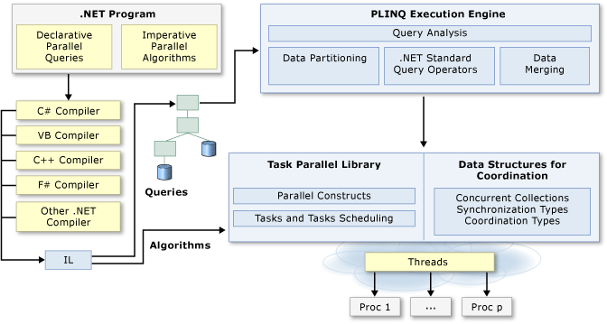
Рисунок 2.1 – Архітектура паралельного програмування в .NET Framework

У Framework 4.0 також існує низка низькорівневих конструкцій, які використовуються під час роботи з багатопоточністю:
– Конструкції сигналізації з низьким часом очікування, такі як SemaphoreSlim, ManualResetEventSlim, CountdownEvent і Barrier.
– маркери скасування (cancellation tokens), які застосовуються для кооперативного скасування;
– класи для відкладеної ініціалізації;
– TreadLocal<T>.
Як було зазначено раніше, існують дві стратегії розподілу завдань між потоками: паралелізм даних (data parallelism) та паралелізм завдань (task parallelism). Паралелізм даних передбачає виконання одного та того ж завдання на різних частинах даних, тоді як при паралелізмі завдань кожен потік обробляє різні завдання над тією ж множиною даних.
Загалом, паралелізм даних є простішим та краще масштабується на високопродуктивних пристроях, оскільки він зменшує конкуренцію за доступ до даних та інші проблеми безпеки потоків. Також він ґрунтується на факті, що об'єм даних зазвичай значно більший, ніж окремих завдань, що сприяє паралельній обробці.
Паралелізм даних також сприяє структурованому паралелізму: модулі паралельної роботи розпочинаються і завершуються в одному місці програми. У той же час, паралелізм завдань призводить до неструктурованого паралелізму, де різні модулі роботи можуть бути розкидані по всьому додатку. Структурований паралелізм простіший та менш схильний до помилок, оскільки він дозволяє проводити складні операції з даними та керування потоками у межах бібліотек.
Найлегше отримати користь від вирішення так званих завдань надзвичайного паралелізму (embarrassingly parallel problems), коли вся задача може бути легко розділена на підзавдання, що можуть виконуватися незалежно одне від одного (структурний паралелізм ідеально підходить для такого роду завдань). Деякими прикладами можуть бути обробка зображень, трасування променів, алгоритми «грубої сили» у математиці або криптографії. Але завдання, які не вписуються в цю категорію, наприклад, оптимізована реалізація алгоритму швидкого сортування, потребують більшого зусилля, і в цьому випадку може бути використаний неструктурований паралелізм.
Бібліотека PFX (Parallel Extensions to the .NET Framework) має два рівні функціоналу (рис.2.2):
– верхній рівень складається з двох API для структурного паралелізму даних: PLINQ та класу Parallel;
– нижній рівень містить класи для паралелізму задач, а також додатковий набір конструкцій, які спрощують вирішення завдань паралельного програмування.
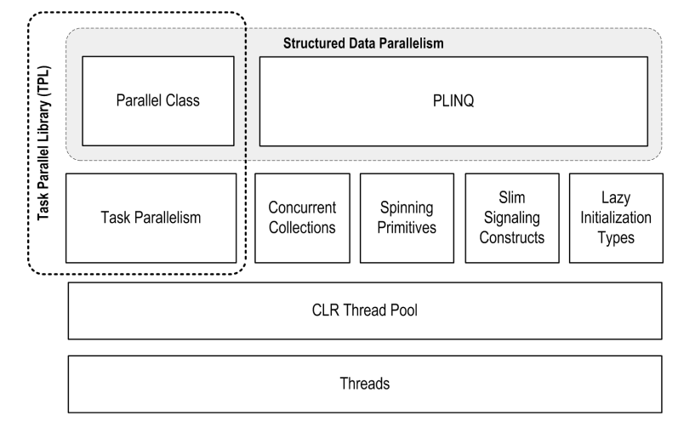
Рисунок 2.2 – Компоненти бібліотеки PFX

Бібліотека PLINQ надає найбільшу функціональність, автоматизуючи всі етапи паралельних обчислень. Вона включає в себе поділ завдань, виконання їх різними потоками та об'єднання результатів в одну послідовність. Її використання можна назвати декларативним (declarative), оскільки ви просто оголошуєте (declare) завдання для виконання паралельно (аналогічно до запитів LINQ) і дозволяєте бібліотеці дбати про деталі реалізації.
Натомість, інші підходи є імперативними: вам потрібно явно вказати код для поділу завдання та об'єднання результатів. У випадку з класом Parallel, об'єднання результатів потрібно виконати вручну, а для конструкцій паралелізму завдань також необхідно самостійно розподілити завдання (табл. 2.1).

Таблиця 2.1 – Ступінь автоматизації розпаралелювання обчислень при використанні різних інструментів
Інструмент | Автоматичний поділ завдання | Автоматичне об'єднання результатів
PLINQ | Так | Так
Клас Parallel | Так | Ні
Паралелізм завдань із PFX | Ні | Ні

Паралельні колекції та спін-примітиви є важливими компонентами для розв'язання низькорівневих завдань у паралельному програмуванні, що має велике значення, оскільки бібліотека PFX (ParallelFX) створювалася для роботи не лише на поточному обладнанні, а й з майбутніми поколіннями процесорів із значною кількістю ядер. Паралельні колекції оптимізовані спеціально для висококонкурентного доступу та спрямовані на мінімізацію блокувань. Інструментами, на яких ґрунтуються PLINQ та клас Parallel, є саме ці колекції та примітиви, що допомагають їм ефективно виконувати роботу.
Важливим інструментом у .NET Framework 4.0 є бібліотека TPL (Task Parallel Library) для розпаралелювання завдань. Ця бібліотека полегшує багатопотокове програмування двома основними способами:
– спрощує процес створення та використання багатьох потоків;
– автоматично використовує кілька процесорів.
Іншими словами, TPL надає засоби для автоматичного масштабування додатків для ефективного використання доступних процесорів. Бібліотека TPL доступна у просторі імен System.Threading.Tasks (рис. 2.3).

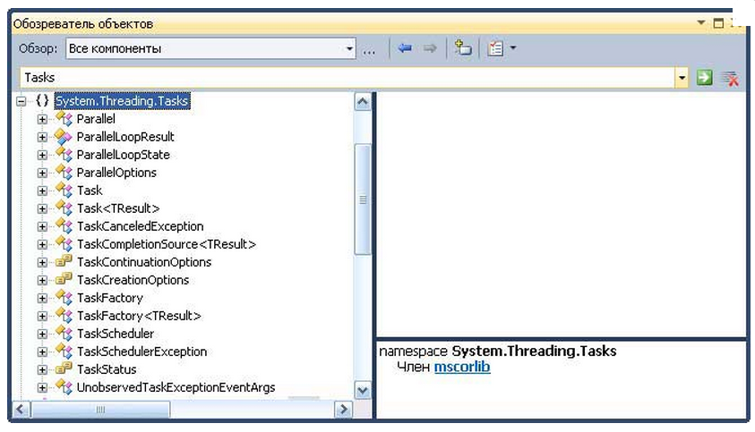
Рисунок 2.3 – Бібліотека TPL у просторі імен System.Threading.Tasks

Таблиця 2.2 – Базові типи для організації паралельних обчислень
Тип | Опис
System.Threading.Parallel | Даний клас уможливлює паралельне виконання циклів та послідовностей блоків коду в додатках .NET. Ця функціональність реалізована через набір статичних методів, зокрема методи For, ForEach та Invoke.  Методи Parallel.For та Parallel.ForEach є аналогами циклів for та foreach, проте призначені для паралельного виконання.  Статичний метод Parallel.Invoke у паралельній реалізації дозволяє паралельно виконувати блоки операторів. Часто у додатках існують послідовності операторів, для яких порядок виконання не має значення. У таких випадках можливе паралельне виконання цих операторів, що підвищує продуктивність. Наприклад, це стосується рекурсивних алгоритмів або алгоритмів типу 'поділяй і володарюй'.
System.Threading.Tasks.Task | За допомогою методів цього класу можна організувати асинхронне виконання кількох методів, включаючи очікування завершення та переривання їх роботи.
System.Threading.Tasks.Future<T> | Для асинхронного виконання кількох методів можна використовувати цей клас, де ці методи можуть повертати результати роботи

Для ефективної роботи з бібліотекою TPL зазвичай потрібно імпортувати клас System.Threading, оскільки він містить засоби для синхронізації та інші інструменти, необхідні для багатопотокової обробки. Тут можна знайти клас Interlocked та інші корисні засоби. У просторах імен System.Threading і System.Threading.Tasks визначено типи, які використовуються для організації паралельних обчислень (табл. 2.2).
Завдання (Tasks) – це ключовий компонент бібліотеки TPL (Task Parallel Library). Вони представляють собою робочі одиниці, які можуть виконуватися одночасно. Методи, делегати та лямбда-вирази можуть слугувати як робочі елементи. Робота з завданнями, зазвичай, включає три основні операції: оголошення, додавання до черги готових завдань та очікування завершення виконання.
Порівняно з роботою з потоками, де створення нового потока та його запуск відбуваються за допомогою методу Start, у роботі з завданнями метод Start лише поміщає завдання у чергу готових завдань – пул потоків. Планувальник (TaskScheduler) розподіляє готові завдання між робочими потоками згідно з його правилами, що можна керувати параметрами завдань.
Щоб створити та запустити завдання більш лаконічно, можна використати шаблон Task.Factory.StartNew.
Очікування завершення конкретної чи кількох задач реалізується методами Wait та WaitAny/WaitAll відповідно. Ці методи можуть блокувати поточний потік до завершення відповідних завдань.
Завдання може перебувати в різних станах, таких як: Created, Running, WaitingToRun, Faulted, Canceled, RanToCompletion, WaitingForActivation, WaitingForChildrenToComplete. Переходи між основними станами зображено на рис.2.4.
При створенні завдання воно отримує статус «Created». Коли його запускають через методи Start або StartNew, завдання потрапляє в пул потоків і його статус стає «WaitingToRun». Коли завдання активне та виконується, його статус – «Running». Якщо завдання скасовують за допомогою CancellationTokenSource, його статус стає «Canceled». Статус «Faulted» вказує на помилку, яка виникла під час виконання і не була оброблена в коді завдання. Коли завдання успішно виконане, його статус – «RanToCompletion». Завдання-продовження починають із статусу «WaitingForActivation». Якщо є дочірні завдання, батьківське завдання після власного виконання (Running) очікує завершення дочірніх зі статусом «WaitingChildrenToComplete».

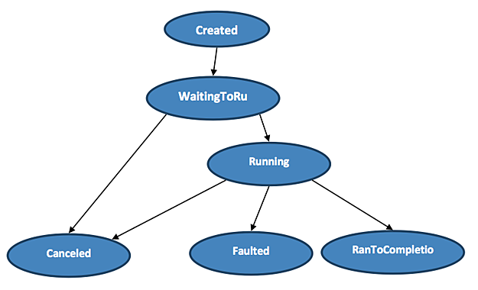
Рисунок 2.4 – Можливі переходи між основними станами задачі

У завданні можна маніпулювати усіма змінними, які знаходяться в області видимості. Якщо робочий елемент – це метод класу, можна оперувати змінними цього самого класу. Якщо ж робочий елемент – лямбда-вираз, можна працювати з усіма локальними змінними методу, що породжує завдання.
Для отримання результату завдання використовується спеціальний тип Task<T>. Його властивість Result містить результат завдання. Звернення до цієї властивості блокує виконання до завершення завдання.
У прикладі нижче наведено спосіб використання цього типу:
static void Main()
{
long lNumber = 123456789;
Task<double> SqrtTask = Task.Factory.StartNew((obj) =>
{
return Math.Sqrt((long)obj);
}, lNumber);

double sqrtNumber = SqrtTask.Result;
Console.WriteLine(«Результат: {0}», sqrtNumber);
}
При оголошенні завдання або використанні шаблону StartNew можна вказати деякі важливі параметри:
– CancellationToken для реалізації «контрольованої» відміни завдання;
– TaskCreationOptions для налаштування дій планувальника під час обробки завдання;
– Параметр завдання – це аргумент методу, пов'язаний із завданням;
– Планувальник, який використовується для обробки завдання.
Наприклад, планувальник work-stealing представлений класом System.Threading.Tasks.TaskManager. Параметри цього планувальника впливають на виконання завдань, переданих йому. Параметри планувальника описуються класом TaskManagerPolicy, де доступні такі властивості:
– minProcessors – мінімальна кількість процесорів, які використовує планувальник. За замовчуванням – 1 процесор;
– idealProcessors – оптимальна кількість процесорів, які використовує планувальник. За замовчуванням – кількість доступних процесорів у системі;
– IdealThreadsPerProcessor – оптимальна кількість потоків, що створюються планувальником для кожного процесора. За замовчуванням – один потік на процесор;
– maxStackSize – максимальний об'єм стека для робочих потоків;
– threadPriority – пріоритет робочих потоків. Типово – ThreadPriority.Normal.
Зазначимо, що починаючи з версії .NET 4.0 CTP, TPL входить до складу збірки mscorlib.dll, тому тепер будь-яка програма може мати доступ до TPL без додаткового включення збірок.

2.2 Багатопоточність у .NET Framework

Існують два типи багатозадачності: на основі процесів та на основі потоків. Основне відмежування між ними полягає в тому, що багатозадачність на основі процесів створена для паралельного виконання різних програм, тоді як багатозадачність на основі потоків орієнтована на паралельне виконання окремих частин однієї програми. У .NET Framework підтримуються обидва цих підходи: на основі процесів та на основі потоків. Це дозволяє створювати та керувати як процесами, так і потоками.
Класи, які сприяють багатопотоковому програмуванню, визначені у просторі імен System.Threading. Вони включають різноманітні типи для створення багатопотокових програм. Один із ключових класів у цьому просторі імен – це клас Thread. У нього є основні властивості та методи, наведені у таблиці 2.3.
Процес створення багатопотокового додатка включає наступні кроки:
- Створення точки входу для нового потоку.
- Створення нового делегата Parametrized ThreadStart (або ThreadStart), передаючи метод конструктору, який був визначений на попередньому етапі.
- Створення об'єкту Thread, передаючи ParametrizedThreadStart/ThreadStart як аргумент конструктора.
- Встановлення початкових характеристик потоку, таких як ім'я та пріоритет.
- Виклик методу Thread.Start(). Ця дія активує потік на методі, вказаному делегатом, створеним на другому кроці, щойно це буде можливо.

Таблиця 2.3 – Основні властивості та методи класу Thread
Ім'я | Опис
CurrentContext | Ця властивість лише для читання повертає контекст, у якому на даний момент виконується потік
CurrentThread | Ця властивість тільки для читання повертає посилання на поточний потік, що виконується
GetDomain(), GetDomainID() | Цей метод повертає посилання на поточний AppDomain або на ідентифікатор цього домену, в якому виконується поточний потік
Sleep() | Цей метод зупиняє поточний потік на заданий час
IsAlive | Повертає булевське значення, що вказує на те, чи потік запущений (і ще не перерваний і не скасований)
IsBackground | Отримує або встановлює значення, що вказує, чи цей потік «фоновим»
Name | Дозволяє встановити дружнє текстове ім'я потоку
Priority | Отримує або встановлює пріоритет потоку, який може набувати значення з переліку ThreadPriority
ThreadState | Отримує стан даного потоку, якому може бути надано значення з переліку ThreadState
Abort() | Інструктує CLR перервати потік, як тільки це буде можливо
Interrupt() | Перериває (тобто зупиняє) поточний потік на заданий період очікування
Join() | Блокує викликаючий потік до тих пір, поки вказаний потік (той, для якого викликаний Join()) не завершиться
Resume() | Відновлює раніше зупинений потік
Start() | Інструктує CLR запустити потік якнайшвидше
Suspend() | Припиняє потік. Якщо потік вже припинено, виклик Suspend() не дає ефекту

Існують два типи потоків:
1. Потоки переднього плану (foreground threads) чи пріоритетні. За замовчуванням, кожен потік, створений через Thread.Start(), автоматично стає потоком переднього плану. Цей тип потоків гарантує, що програма не завершиться, доки не завершаться всі пріоритетні потоки. CLR не зупиняє виконання програми, доки працюють такі потоки.
2. Фонові потоки (background threads). Ці потоки також відомі як потоки-демони, і для середовища CLR вони представляють додаткові шляхи виконання, які можуть бути ігноровані в будь-який момент. Якщо всі потоки переднього плану припиняються, всі фонові потоки автоматично знищуються при закритті домену програми. Щоб створити фонові потоки, необхідно встановити властивість IsBackground значення true.
Для визначення пріоритету потоку (табл. 1.3) використовується властивість Priority в класі Thread. Ця властивість дозволяє задати пріоритет потоку, визначаючи, скільки часу буде виділено даному потоку у порівнянні з іншими потоками того ж процесу. Пріоритет визначається за допомогою переліку ThreadPriority {Lowest, BelowNormal, Normal, AboveNormal, Highest}.
Пріоритет потоку стає важливим у випадку одночасного виконання кількох потоків. Встановлення максимального пріоритету може призвести до режиму реального часу (real-time), але також враховується пріоритет процесу. Щоб потік працював у режимі реального часу (real-time), можна використати клас Process з простору імен System.Diagnostics для підвищення пріоритету:
Process.GetCurrentProcess().PriorityClass = ProcessPriorityClass.High;
Встановлення пріоритету процесу на рівень Realtime за допомогою ProcessPriorityClass.High є кроком найближчим до максимального пріоритету. Однак при використанні режиму Realtime, процес ніколи не буде витіснений, що може призвести до повного блокування операційної системи у випадку, якщо програма зациклиться. Єдиним способом вийти з цієї ситуації буде вимкнення живлення або перезавантаження. Тому використання ProcessPriorityClass.High рекомендується як максимальний рівень пріоритету для процесу.
Після виклику методу Start() для об'єкта Thread, новий потік все ще залишається у стані Unstarted. Перехід у стан Running відбувається, лише коли планувальник операційної системи вибере його для виконання. Інформація про поточний стан потоку доступна через властивість Thread.ThreadState.
Використання методу Thread.Sleep() дозволяє перевести потік у стан WaitSleepJoin та визначити, через скільки часу потрібно відновити його роботу: thread.Sleep(1000);
Для припинення роботи потоку використовується метод Thread.Abort(). Цей метод генерує виняток типу ThreadAbortException у відповідному потоці. Хоча виняток може бути перехоплений у коді програми, він автоматично генерується знову, щоб зупинити потік. Якщо потрібно зупинити потік перед продовженням роботи програми, після методу Abort() варто викликати метод Join(). Проте в окремих випадках метод Abort() не завжди може зупинити потік, наприклад, якщо блок finally у коді програми входить у нескінченний цикл.
Можливість перервати виконання потоку може бути змінена самим потоком. Для цього потрібно спершу перехопити виняток ThreadAbortException у потоці, а потім викликати метод ResetAbort(). Це призведе до запобігання повторному генеруванню винятку після завершення обробки, що перериває потік. Проте виклик методу ResetAbort() може завершитись невдало, якщо у потоці не встановлено належний режим надійного скасування передчасного переривання потоку.
При роботі з короткочасними завданнями можна попередньо створити набір потоків – пул – і надсилати відповідні запити, коли потрібно виконати певну роботу.
Клас ThreadPool відповідає за управління списком потоків, зменшуючи або збільшуючи їх кількість в пулі до максимально допустимого значення. Максимальна кількість потоків у пулі може змінюватись. Наприклад, за замовчуванням для двоядерних процесорів це може становити 1023 робочих та 1000 потоків введення-виведення.
Для запуску виконання методу в потоці з пулу використовується метод QueueUserWorkItem(). Цей метод дозволяє, крім екземпляра делегата WaitCallback, вказати необов'язковий параметр System.Object для спеціальних даних стану.
Існують деякі переваги у використанні CLR пулів потоків, серед них ефективне управління потоками. Пул потоків зменшує частоту створення, запуску та зупинки потоків, дозволяючи сконцентруватися на вирішенні завдань, а не на інфраструктурі потоків програми.
Проте, пули потоків мають кілька обмежень:
– фонові потоки: Усі потоки у пулі потоків є фоновими. Коли всі пріоритетні потоки в процесі завершують роботу, всі фонові потоки також припиняються. Неможливо зробити потік з пулу пріоритетним;
– обмежені можливості налаштування: Неможливо змінити пріоритет або ім'я потоку у пулі. Усі потоки в пулі є потоками багатопоточного апартаменту (МТА), тоді як деякі СОМ-об'єкти вимагають використання потоків однопоточного апартаменту (STA);
– для коротких завдань: Потоки в пулі призначені для виконання коротких завдань. Якщо потрібно, щоб потік працював неперервно (наприклад, для перевірки орфографії у Word), його слід створювати окремо за допомогою класу Thread;
– обмеженість ідентичності: Неможливо створювати потоки з фіксованою ідентичністю у пулі, яку можна було б перервати або знайти за ім'ям;
Коли кілька потоків намагаються отримати доступ до загального ресурсу, який може використовувати лише один потік одночасно, потрібно використовувати синхронізацію. Існує декілька методів для вирішення синхронізації потоків:
– оператор lock: Цей оператор дозволяє блокувати доступ до важливих ділянок коду для інших потоків. Призначений для уникнення входу інших потоків у захищений код, доки не знято блокування;
– клас Interlocked: Надає атомарні операції для змінних, які використовуються кількома потоками. Наприклад, операції інкременту та декременту, які є безпечними при багатопотоковій обробці. Ці операції можуть бути перервані планувальником потоків і є швидшими порівняно з іншими методами синхронізації.
Обидва ці методи надають різні можливості для ефективної роботи з потоками. Методи класу представлені у табл.2.4.

Таблиця 2.4 – Методи класу Interlocked
Ім'я | Опис
CompareExchange() | Безпечно перевіряє два значення на еквівалентність. Якщо вони еквівалентні, змінює одне із значень на третє
Decrement() | Безпечно зменшує значення на 1
Exchange() | Безпечно змінює два значення місцями
Increment() | Безпечно збільшує значення на 1

Клас Monitor призначений для контролю доступу до об'єктів шляхом надання блокування об'єкта для одного потоку. Це дає змогу обмежувати доступ до критичних частин коду, що часто називаються критичними секціями. Поки потік утримує блокування об'єкта, інший потік не може його отримати.
У класі Monitor визначено кілька методів синхронізації. Щоб отримати блокування об'єкта, використовується метод Enter(), а для зняття блокування – метод Exit(). Ці методи мають наступний формат:
public static void Enter(object syncOb)
public static void Exit(object syncOb)
Тут syncOb – об'єкт, що синхронізується. Якщо об'єкт недоступний під час виклику Enter(), викликаючий потік очікуватиме на його доступність.
Оператор lock фактично еквівалентний методам Enter() та Exit() класу Monitor. Однак Monitor має перевагу – можливість встановлення тайм-ауту для очікування блокування. Замість безкінечного очікування блокування можна використовувати метод TryEnter() та передавати йому значення тайм-ауту для максимального часу очікування:
public static bool TryEnter(object syncOb)
Цей метод повертає true, якщо потік отримує блокування для syncOb, і false у протилежному випадку. Якщо об'єкт недоступний, викликаючий потік очікуватиме, поки він не стане доступним.
Методи Wait(), Pulse() і PulseAll(), визначені у класі Monitor, можуть бути викликані лише з блокованого фрагмента коду. При виклику Wait(), потік переходить у режим очікування та знімає блокування з об'єкта, дозволяючи іншому потоку його використовувати. Пізніше, коли інший потік викликає Pulse() або PulseAll(), потік, що очікує, продовжує виконання. Pulse() відновлює виконання першого потоку у черзі очікування, а PulseAll() повідомляє всім потокам, що очікують, про зняття блокування.
У методі Wait() є два формати використання: перший очікує повідомлення, а другий – чекає до закінчення вказаного періоду часу у мілісекундах. Усі ці методи мають параметр waitOb, що визначає об'єкт, до якого потрібно отримати доступ.
Методи Pulse() та PulseAll() вимагають об'єкта, який звільняється від блокування. Якщо викликати Wait(), Pulse() або PulseAll() поза блокованим кодом, буде сгенеровано виняток типу SynchronizationLockException.
Клас Mutex знаходиться у просторі імен System.Threading і призначений для ексклюзивного доступу до спільних ресурсів одним потоком синхронізації. Якщо один потік володіє семафором, інший, який хоче його отримати, очікує, поки перший його звільнить. Ім'я Mutex походить від фрази «mutually exclusive» (взаємно виключне), оскільки тільки один потік може утримувати блокування монітора для даного об'єкта у будь-який момент часу.
Клас Mutex схожий на клас Monitor тим, що також допускає наявність лише одного власника. Лише один потік може отримати блокування і мати доступ до синхронізованих областей коду, захищених Mutex. Цей клас має кілька конструкторів:
public Mutex()
public Mutex(bool initiallyOwned)
public Mutex(bool initiallyOwned, string name_mutex)
У першій формі конструктора створюється Mutex, яким спочатку ніхто не володіє. У другій і третій формі потік, що викликає, може утримувати Mutex, якщо параметр initiallyOwned має значення true, інакше ні.
Для отримання Mutex використовується метод WaitOne(). Цей метод блокує виконання потоку, поки не стане доступним зазначений Mutex:
Mutex mutex = new Mutex(false);
mutex.WaitOne();
Коли ресурс більше не потрібен, Mutex звільняється за допомогою методу ReleaseMutex().
Клас Semaphore також у просторі імен System.Threading і призначений для керування доступом до пулу ресурсів. Потоки можуть отримувати доступ до семафору через метод WaitOne() і звільняти його через метод Release(). Семафор надає доступ до ресурсу декільком потокам одночасно, і його лічильник зменшується, коли потік утримує семафор і збільшується, коли потік звільняє його. Якщо лічильник дорівнює нулю, наступні запити блокуються, поки інші потоки не звільнять семафор. Лічильник семафора може досягти максимального значення, вказаного під час створення.
Клас Semaphore має такий конструктор:
public Semaphore(int initialCount, int maximumCount)
У ньому initialCount – це початкове значення лічильника дозволів семафора, і maximumCount – максимальне значення лічильника. Цей клас використовується так само, як Mutex. Метод WaitOne() блокує потік, поки не отримає доступ до семафору, і метод Release() звільняє семафор, повертаючи кількість дозволів, що вивільнено.
Клас Barrier реалізує можливість зустрічі безлічі потоків у певному місці у часі для синхронізації їх виконання. Використовується для учасників, що потребують синхронізації під час активного завдання. Динамічно можуть додаватися нові учасники, наприклад, дочірні завдання, створені з батьківського завдання. Ці учасники можуть зачекати, поки інші завершать свою роботу. Цей клас використовує методи Wait(), Pulse() та блокування.
Для використання класу потрібно створити екземпляр, вказавши кількість потоків, які зустрінуться одночасно. Кожен потік повинен викликати метод SignalAndWait(), щоб повідомити, що учасник досяг бар'єру і зачекати на інших учасників.
Клас ReaderWriterLockSlim надає можливість кільком потокам бути у режимі читання, одному – у режимі запису з монопольним блокуванням і ще одному з доступом на читання, що потім може перейти у режим запису без необхідності відмовлятися від доступу.
Клас містить такі методи для отримання блокування:
– читання: EnterReadLock() та TryEnterReadLock().
– запис: EnterWriteLock() та TryEnterWriteLock().
Якщо завдання спочатку виконує читання і потім запис, воно може отримати блокування читання, що може оновлюватися, за допомогою EnterUpgradableReadLock() та TryEnterUpgradableReadLock(). Також у класі є кілька властивостей, що надають інформацію про утримувані блокування: CurrentReadCount, WaitingReadCount, WaitingUpgradableReadCount та WaitingWriteCount.
Синхронізацію потоків в .NET Framework також можна здійснювати за допомогою подій: ManualResetEvent, AutoResetEvent, ManualResetEventSlim та CountdownEvent, розташованих у просторі імен System.Threading.
ManualResetEvent дозволяє потокам взаємодіяти, передаючи сигнали. Це може стосуватися завдань, які потрібно завершити для продовження роботи інших потоків. Потік, який контролює ManualResetEvent, викликає метод Reset() для переведення його у несигнальний стан. Потоки, що викликають метод WaitOne() на ManualResetEvent, блокуються, очікуючи сигналу. Коли контрольний потік завершить роботу, він викличе метод Set(), щоб дозволити очікуючим потокам продовжити виконання.
AutoResetEvent відрізняється від ManualResetEvent тим, що автоматично переходить у несигнальний стан, коли очікувальний потік отримує сигнал. Тому не потрібно викликати метод Reset().
ManualResetEventSlim стає сигнальним викликом Set() та знову переходить у несигнальний через Reset(). Якщо потік чекав на подію, яка вже була сигнальною, він може відразу продовжити роботу.
У .NET Framework 4.0 є простір імен System.Collections.Concurrent, що включає кілька класів паралельних колекцій, потокобезпечних і масштабованих. Ці колекції дозволяють безпечно та ефективно додавати та видаляти елементи без додаткової синхронізації в коді користувача. Вони містять спеціальні методи для атомарних операцій, наприклад, TryPop та TryAdd.

Таблиця 2.5 – Класи паралельних колекцій
Клас | Опис
BlockingCollection<T> | Клас BlockingCollection<T> надає можливості блокування та контролю для потокобезпечних колекцій, що реалізують інтерфейс IProducerConsumerCollection<T>. Потоки-виробники будуть блокуватися, якщо немає вільних слотів або колекція стає повною. Потоки-споживачі будуть блокуватися, якщо колекція порожня. Цей тип також підтримує не блокуючий доступ для споживачів та виробників. BlockingCollection<T> можна використовувати як базовий клас або контейнер, що забезпечує блокування та контроль для будь-якої колекції, що підтримує IEnumerable<T>.
ConcurrentBag<T> | Потокобезпечна реалізація наборів, що надає масштабовані операції додавання та отримання.
ConcurrentDictionary<TKey, TValue> | Тип паралельного та масштабованого словника.
ConcurrentQueue<T> | Паралельна та масштабована черга FIFO.
ConcurrentStack<T> | Паралельний та масштабований стек LIFO.

Паралельні колекції важливі для вирішення завдань багатопотоковості, особливо в умовах високої конкуренції за ресурси комп'ютера, коли потрібна потокобезпечна колекція. Однак, використання таких колекцій потребує уважного підходу.

2.3 Особливості відладки багатопоточних додатків

Існують два способи запуску режиму налагодження в Visual Studio: перший – через меню Debug, а другий – за допомогою відповідної панелі інструментів. Обидва варіанти надають можливість запуску сеансів налагодження, крок за кроком виконання коду, керування точками зупинки та доступ до багатьох інших функціональних можливостей відлагодження в Visual Studio.
Меню налагодження (Debug) має два стани:
– неактивний, коли програма перебуває в стані спокою;
– активний, коли ввімкнений режим налагодження.
У неактивному стані меню Debug надає можливість запуску сеансу налагодження, прикріплення до процесу, що вже запущений, і доступ до деяких вікон для налагодження (рис. 2.5).

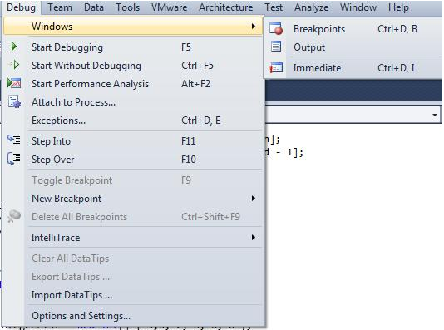
Рисунок 2.5 – Меню Debug у неактивному стані

Під час виконання відлагоджування, стан меню Debug зазнає змін: деякі додаткові опції стають активними. Ці опції включають функції переміщення по коду, перезапуск сеансу, доступ до додаткових вікон для налагодження та інші (рис. 2.6).

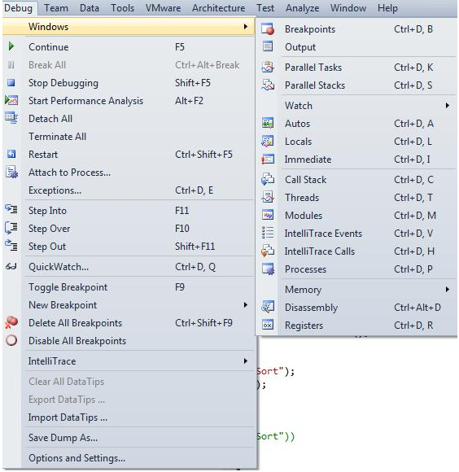
Рисунок 2.6 – Меню Debug в активному стані

Для завершення процесу налагодження можна скористатися пунктом меню Debug – Stop Debugging або натиснути комбінацію клавіш Shift+F5.
Щоб вивчити можливості вікна Threads, розглянемо код, наведений у Додатку А. Для цього встановимо точку зупинки (Breakpoint) на початок методу Main() і запустимо налагодження, натиснувши клавішу F5 (рис. 2.7).
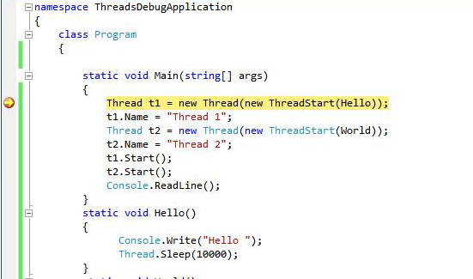
Рисунок 2.7 – Встановлення точки зупинки виконання Breakpoint

Тепер потрібно відкрити вікно налагодження потоків через меню Debug, обравши пункт Threads, або скориставшись комбінацією клавіш Ctrl + Alt + H (рис. 2.6). У цьому вікні відображаються всі поточні активні потоки (рис. 2.8).

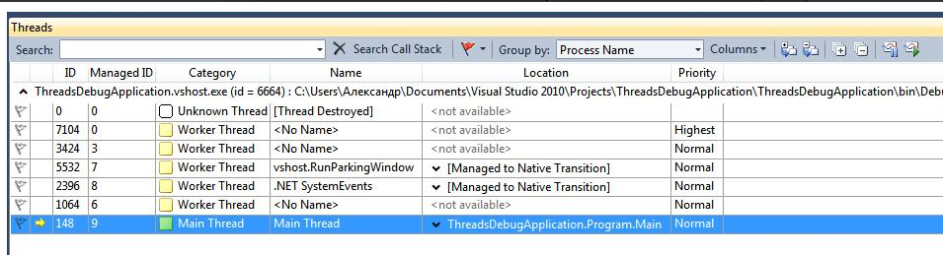
Рисунок 2.8 – Вікно Threads на початку виконання програми

Використовуючи клавішу F10, треба пройти код до рядка з функцією Console.ReadLine(). Під час цього кроку відлагодження в вікні потоків можна помітити два створені потоки (рис. 2.9).
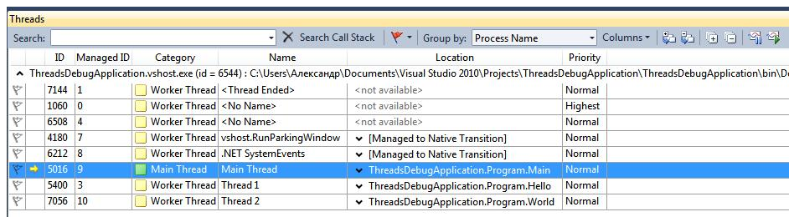
Рисунок 2.9 – Відображення доданих потоків у вікні Threads

Можна зупинити виконання певного потоку, такого як Thread1, перейшовши на відповідний потік та вибравши опцію Freeze (рис. 2.10).

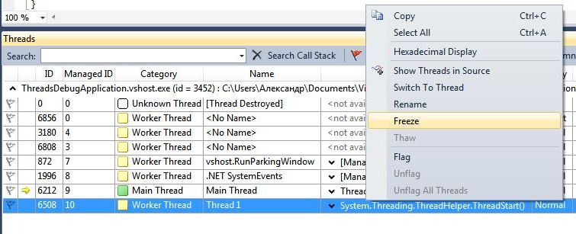
Рисунок 2.10 – Заморожування потоку Thread1

Тепер переглянемо приклад відлагодження паралельної програми з використанням вікна Parallel Stacks (код наведений у Додатку Б). Запустимо відлагодження за допомогою клавіші F5. Курсор відлагоджування має зупинитися на методі Debug.Break() (рис. 2.11).
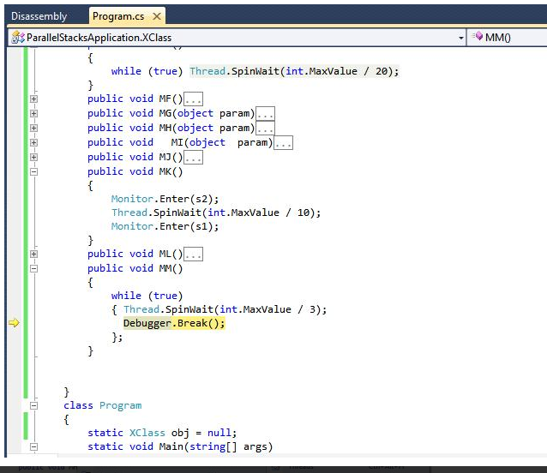
Рисунок 2.11 – Початок відлагодження програми з використанням вікна Parallel Stacks

Відкриємо вікно Parallel Stacks через меню Debug -> Windows або за допомогою комбінації клавіш Ctrl+Shift+D,S. Ми отримаємо зображення дерева потоків (рис. 2.12).
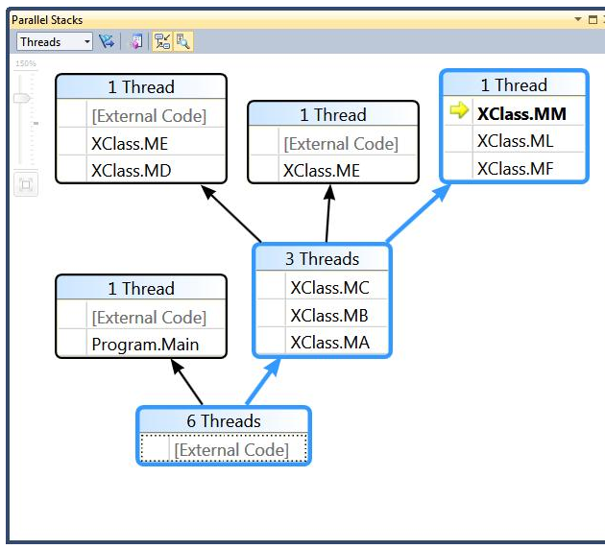
Рисунок 2.12 – Дерево потоків у вікні Parallel Stacks
Щоб перейти до методу класу XClass.MC(), клацніть правою кнопкою миші на цьому методі і виберіть пункт меню Switch To Frame, після чого встановіть прапорець поряд зі значенням 6568 (рис. 2.13).

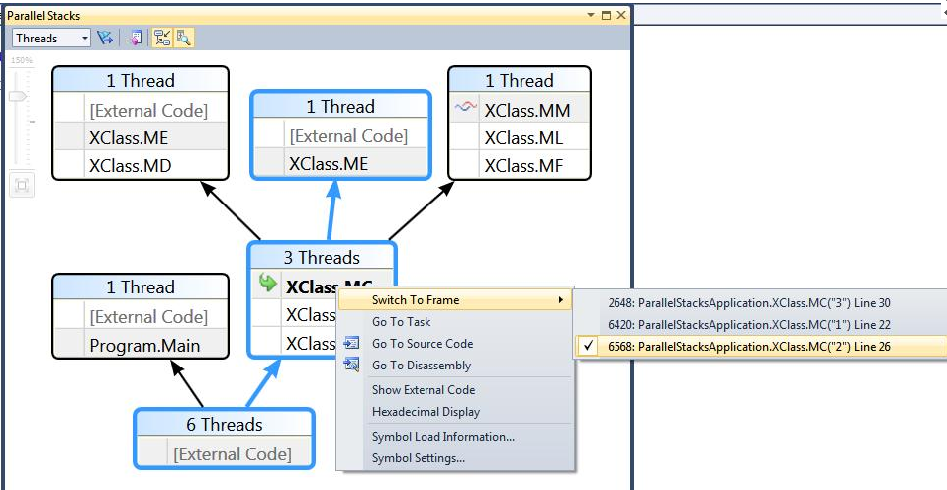
Рисунок 2.13. Вибір методу класу XClass.MC() для перегляду

Після цього Visual Studio перейде на відповідний фрагмент коду (рис.2.14).

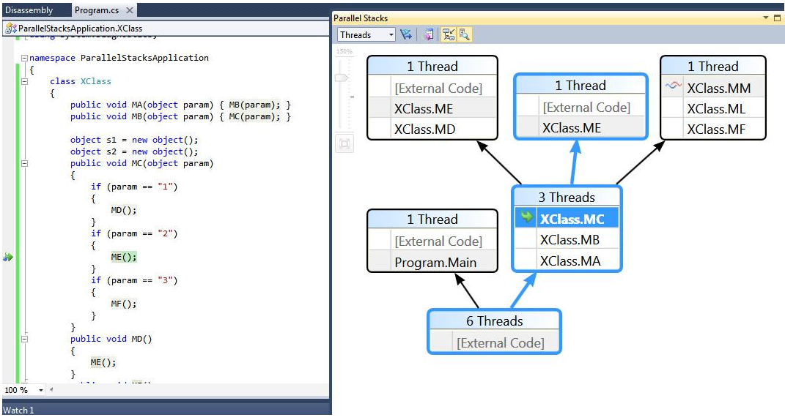
Рисунок 2.14 – Перехід до вибраного методу

Розставимо кілька точок зупинки (breakpoints) навпроти декількох методів і запустимо відлагоджування. В результаті програма буде відлагоджуватися по кроках, і відповідні зміни (в залежності від кроку) будуть відображатися у вікні виклику стеків (рис. 2.15).

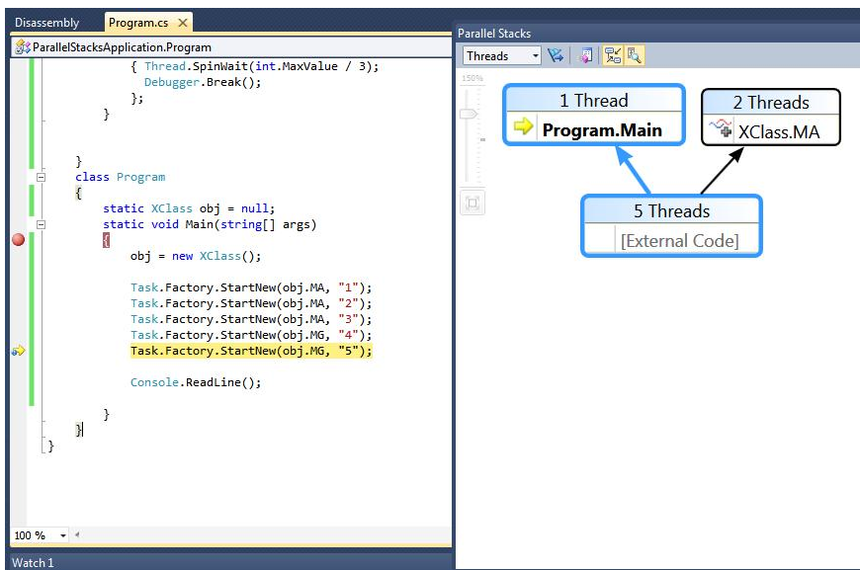
Рисунок 2.15 – Зміни у вікні Parallel Stacks під час переходу від однієї точки зупинки до іншої

Тепер давайте розглянемо можливості відлагодження, використовуючи вікно Parallel Tasks. Для цього також використаємо код з Додатку Б. Вікно паралельних завдань відкриється у момент виклику Debug.Break() і зображеному на рис. 2.16.
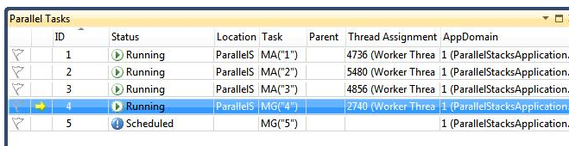
Рисунок 2.16 – Вікно паралельних завдань Parallel Tasks

У вікні Parallel Tasks для кожного запущеного завдання можна побачити унікальний ідентифікатор задачі, ім'я потоку, який запускає завдання, та його розташування. Щоб зупинити виконання конкретного потоку, клацніть правою кнопкою миші на потрібному потоці у списку та виберіть опцію Freeze Assigned Thread (рис.2.17).

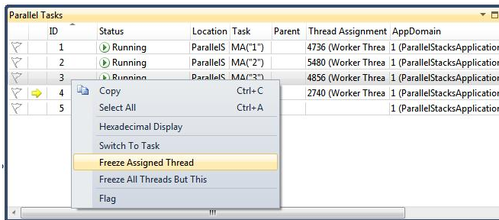
Рисунок 2.17 – Заморожування потоків опцєю Freeze Assigned Thread

Щоб перейти на певний потік, скористайтеся опцією меню Switch To Task. Visual Studio автоматично перейде до відповідного фрагменту коду, пов'язаного з цим потоком (рис.2.18).
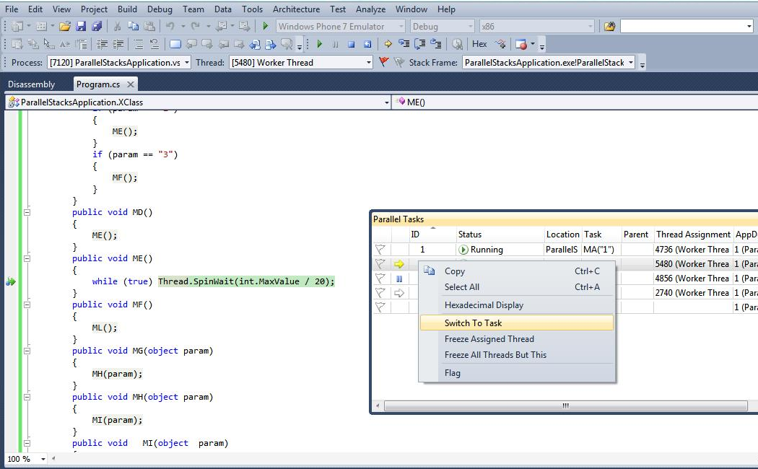
Рисунок 2.18 – Перехід під час вибору опції Switch To Task
Visual Studio впроваджує новий інструмент профілювання – Concurrency Visualizer, що спрощує аналіз продуктивності паралельних програм. Він дозволяє розробникам аналізувати послідовні програми для їх можливої розпаралелювання (рис.2.19). Concurrency Visualizer має кілька інструментів для візуалізації та створення звітів. Це включає три основні вкладки (режими перегляду) для аналізу звітів: CPU Utilization (використання процесора), Threads (потоки) та Cores (ядра процесора).

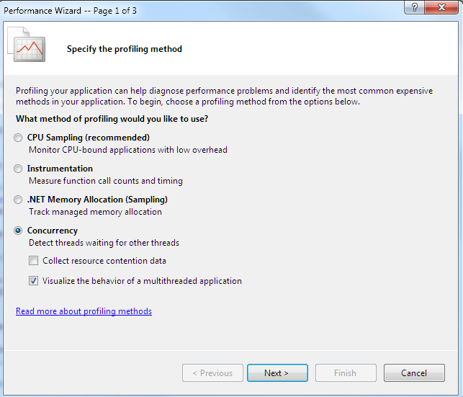
Рисунок 2.19 – Запуск Concurrency Visualizer

Вікно CPU Utilization (рис. 2.20) показує середню інтенсивність використання ядра протягом часу вказаного процесу, системного процесу та інших процесів, які працюють у системі. Однак це представлення не демонструє активність конкретних ядер у певний момент часу. Наприклад, якщо два ядра використовуються на 50% кожне протягом певного періоду, графік відобразить лише одне логічне ядро.
По осі X відображається час від початку трасування до завершення виконання програми. Ось Y відображає кількість логічних ядер процесора у системі. На графіку показано чотири області, які позначені у легенді. Зелена область відображає середню кількість логічних ядер, які використовувалися аналізованим додатком під час профілювання. Решта логічних ядер можуть бути в неактивному режимі (позначаються сірим кольором), використовуватися системним процесом (позначаються червоним) або іншими процесами у системі (позначаються жовтим).

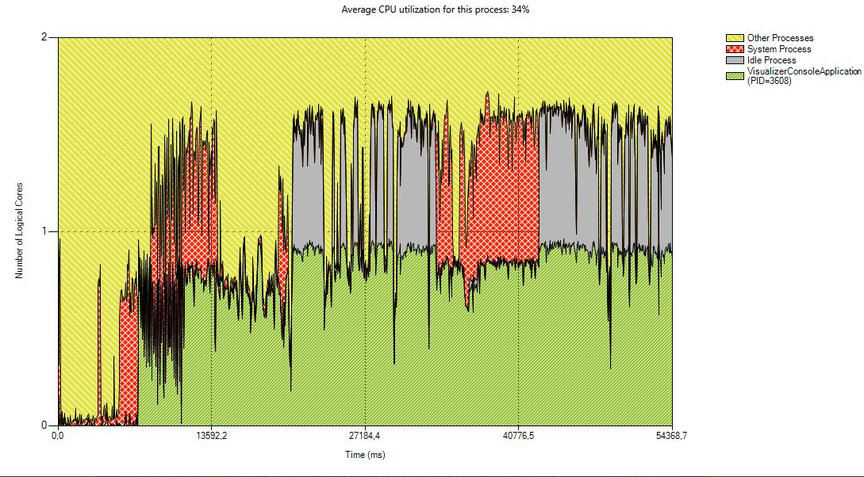
Рисунок 2.20 – Інтерфейс вікна CPU Utilization

Інструмент CPU Utilization служить трьом основним цілям:
1. Якщо потрібно розпаралелити програму, графік допомагає знайти області, де відбувається значна послідовна робота з процесором (довгі зелені області на рівні одного ядра по осі Y) або області, де процесор використовується досить слабо (відсутність зелених областей або їх висота значно менша за одиницю в середньому).
2. Для оптимізації розпаралеленого додатка, це уявлення дозволяє оцінити реальний рівень його паралелізму під час виконання. Аналіз графіка може виявити багато поширених помилок, пов'язаних з паралельною роботою, таких як неправильний розподіл навантаження у вигляді ступінчастих областей або конфлікти за синхронізуючими об'єктами, які призводять до послідовного виконання замість паралельного.
3. Можна оцінити вплив інших програм на продуктивність нашої програми. До профілювання рекомендується вимкнути сторонні програми та послуги, щоб забезпечити більш точні дані.
Інструмент Threads (рис. 2.20) містить засоби для детального аналізу та звітів у Concurrency Visualizer. Тут наявні дані, які дозволяють пов'язувати поведінку програми з її вихідним кодом. У цьому представленні є три основні компоненти: часова шкала (timeline), активна легенда (active legend) та елемент керування «вкладка» для отримання звіту/детальних відомостей.

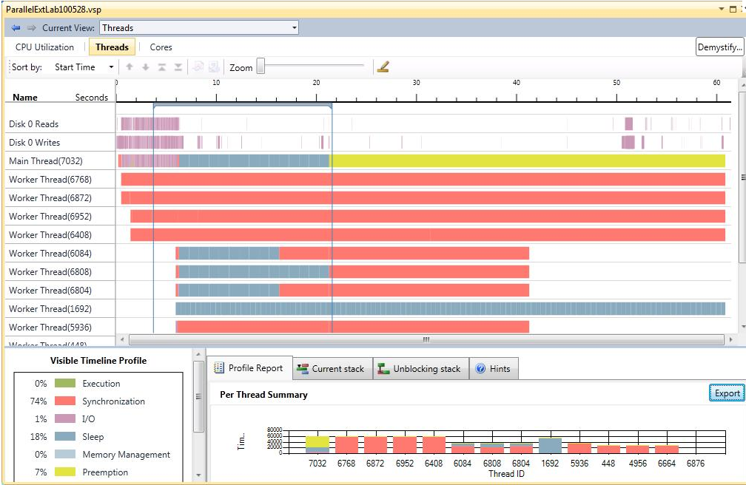
Рисунок 2.21 – Вікно вкладки Threads

У цьому відображенні на осі X відображається час, який залишається постійним при перемиканні між різними уявленнями в Concurrency Visualizer. На осі Y розміщені два типи горизонтальних каналів. Верхні канали, як правило, відображають фізичні диски у системі, якщо вони активні під час профілювання програми. На кожен диск припадають два канали: один для операцій читання, інший для операцій запису. Ці канали відображають доступ до диска з потоків програми або процесу System. Кожна операція читання або запису відображається у вигляді прямокутника, де його довжина представляє затримку доступу, включаючи час у черзі, тому їх прямокутники можуть перекриватися. Інші канали на графіку показують всі потоки, які були активними в додатку під час профілювання. Для кожного потоку відображається його стан під час профілювання, якщо виявлено будь-яку активність.
Ще одна вкладка, Cores, має дві частини: графік і легенду, які демонструють взаємозв'язок між виконанням потоків та логічними ядрами процесора. У випадку написання серверних програм, це відображення може допомогти оптимізувати продуктивність кешу за рахунок подібності потоків або керування пулом потоків. Крім того, воно дозволяє візуалізувати випадки, коли використання подібності потоків може негативно вплинути на проблеми з переходами між ядрами (рис. 2.22). На осі Y показані логічні ядра, а на осі X – час. Кожен потік на графіку має унікальний колір, що дозволяє відслідковувати його переміщення між ядрами з плином часу. Також можна змінювати масштаб тимчасової шкали, виділяючи зону та використовуючи клавішу CTRL у сполученні з колесом миші.

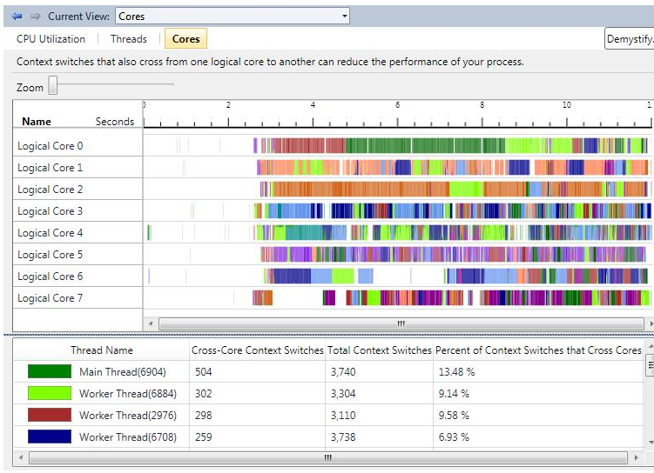
Рисунок 2.22 – Інтерфейс вкладки Cores
Статистика, що надходить від подання Cores, допомагає виявляти потоки з частими перемиканнями контексту та міграцією між ядрами. Звіти профілювання спрощують пошук найвагоміших чинників, що впливають на продуктивність програми. Звіти Concurrency Visualizer є корисним інструментом для встановлення пріоритетів у оптимізації продуктивності та виявлення найбільш затримуваної частини додатку.
Ці звіти дозволяють швидко переходити до відповідних частин вихідного коду. Це можна зробити, клацнувши правою кнопкою миші на потрібному кадрі стека. Контекстне меню, що з'являється, дозволяє перейти до визначення функції (команда «View Source») або до місць, де ця функція була викликана у додатку (команда «View Call Sites»). Якщо виклики були зроблені з декількох частин коду, можна вибрати кілька опцій. Це забезпечує безперервну інтеграцію діагностичних даних у процес розробки, що допомагає налаштовувати поведінку програми. У таблиці 2.6 подано деякі види звітів для перегляду.

Таблиця 2.6 – Звіти, доступні у засобі профілю Concurrency Visualizer
Тип звіту | Опис
Execution (Виконання) | У звіті профілю виконання відображається докладна таблиця із зазначенням відсотка часу, витраченого кожним потоком у різних станах, наприклад у процесі виконання, введення-виведення та управління пам'яттю.
Synchronization (Синхронізація) | У звіті про синхронізацію відображаються дзвінки, які відповідають за блокування синхронізації, із зазначенням сукупного часу блокування кожного стека дзвінка. Ці відомості можна використовувати для визначення областей, що цікавлять, та їх аналізу.
I/O (Введення-виведення) | У звіті про введення-виведення відображаються дзвінки, які відповідають за блокування вводу-виводу, із зазначенням сукупного часу блокування кожного стека виклику. Ці відомості можна використовувати для визначення областей, що цікавлять, та їх аналізу.
Sleep | У звіті про сплячий режим відображаються дзвінки, які відповідають за блокування сплячого режиму, із зазначенням сукупного часу блокування кожного стека дзвінка. Ці відомості можна використовувати для визначення областей, що цікавлять, та їх аналізу.

Також, звіти можна експортувати для порівняння між різними профілями. Отже, Visual Studio надає широкий набір сучасних інструментів для відлагодження багатопотокових додатків.

Висновок до розділу 2

У другому розділі проаналізовані компоненти технології паралельного програмування. У .NET Framework 4.0, можливість паралельного програмування підтримується за допомогою бібліотечних класів (TPL) та інструментів діагностики (Concurrency Visualizer). Описані дві стратегії розподілу завдань між потоками: паралелізм даних (data parallelism) та паралелізм завдань (task parallelism). Бібліотека PFX (ParallelFX) розрахована для роботи не лише на поточному обладнанні, а й з процесорами зі значною кількістю ядер. Паралельні колекції оптимізовані спеціально для висококонкурентного доступу та спрямовані на мінімізацію блокувань. Визначені переваги у використанні CLR пулів, серед них ефективне управління потоками. Пул потоків зменшує частоту створення, запуску та зупинки потоків, дозволяючи сконцентруватися на вирішенні завдань, а не на інфраструктурі потоків програми.
Також розглянуто два способи запуску режиму налагодження в Visual Studio: перший – через меню Debug, а другий – за допомогою відповідної панелі інструментів. Проаналізовано можливості інструменту профілювання Concurrency Visualizer, який включає три основні вкладки (режими перегляду) для аналізу звітів: CPU Utilization (використання процесора), Threads (потоки) та Cores (ядра процесора). Таким чином Visual Studio надає широкий набір сучасних інструментів для відладки багатопотокових додатків.

РОЗДІЛ 3
ОЦІНКА ЕНЕРГОСПОЖИВАННЯ ОБЧИСЛЮВАЛЬНИХ ЗАДАЧ У ПАРАЛЕЛЬНОМУ ВИКОНАННІ

3.1. Конфігурація стенда для оцінки енергоспоживання паралельного програмного забезпечення

Експеримент полягає в аналізі та оцінці енергоспоживання паралельного програмного забезпечення. Початковий етап передбачає опис фізичної моделі та ретельний розгляд матеріальної та програмної основи. Дослідження проводилися на двох вузлах – це ПК різного типу. Основна мета моделі полягає в оцінці вузлів за швидкістю, точністю та рівнем енергоспоживання при використанні однієї програми.
Необхідно ретельно проаналізувати відмінності між цими вузлами для розуміння того, на що саме впливає вибір апаратної бази. Для спрощення обробки даних дані згруповані в табл.3.1.

Таблиця 3.1 – Параметри стендових обчислювальних систем
Параметр | ПК типу стаціонарний комп’ютер | ПК типу ноутбук
Процесор | Intel Core i3 | Intel Core i7-5550
Використання додаткових ресурсів | Пристрій, клавіатура, мишка. | Пристрій, вбудований екран, мишка, клавіатура.
Операційна система | Windows 7 | Windows 10
Рік випуску | 2009 | 2017

Інші характеристики, такі як обсяг оперативної пам'яті, у даному дослідженні можна вважати неістотними, оскільки вони майже однакові за структурою; їх відмінність полягає в обсягу, а вони не мають значущого впливу на різницю між об'єктами дослідження.
Комп'ютер на базі процесора Intel Core i3 є досить потужним у самому своєму ядрі й відповідає сучасним стандартам програмного забезпечення. Він і досі зберігає конкурентоспроможність на ринку як доступний за ціною потужний комп'ютер. Однак споживання електроенергії цього комп'ютера перевищує ноутбук через різноманітні фактори, такі як потужний блок живлення, більша кількість портів, підключення до різних пристроїв вводу-виводу тощо.
Ноутбук з процесором Intel Core i7-5550 є портативним персональним комп'ютером, який відповідає потребам у мобільності та ефективному споживанню енергії. Його внутрішні ресурси батареї використовуються на помірно низькому рівні, особливо при активуванні вбудованих функцій енергозбереження. Тому саме цей пристрій займає друге місце за рівнем енергоспоживання.

3.2. Оцінка енергоспоживання при виконанні паралельної програми пошуку простих чисел

Для виявлення простих чисел у діапазоні від 1 до N був запропонований один із найпростіших алгоритмів давньогрецьким математиком Ератосфеном Кіренським. Цей метод отримав назву «Решето Ератосфена», оскільки, за легендою, Ератосфен записував числа на дощечці, покритій воском, і послідовно викреслював числа, які були складеними.
Алгоритм складається з таких кроків:
- Виписати послідовно всі цілі числа від 2 до N.
- Нехай змінна p на початку дорівнює першому простому числу, тобто p = 2.
- Викреслити у списку числа від 2р до N, збільшуючи індекси на крок p.
- Знайти перше невикреслене число у списку, більше за p, і присвоїти йому значення p.
- Повторювати кроки 3 та 4, доки можливо.
Алгоритм можна оптимізувати, викреслюючи числа на кроці 3 відразу, починаючи з p², оскільки всі складені числа менше за нього вже будуть викреслені. Це дозволяє зупинити алгоритм, коли p² перевищує N. Також, всі значення p, більші за 2, є непарними, тому можна переходити по індексам за кроком 2p, починаючи з p².
Якщо А – це масив, що має індекси від 2 до N і спочатку заповнений значеннями true, тоді псевдокод для оптимізованого алгоритму, що починається з p², виглядає так:
Для i := 2, 3, 4, ..., поки i² <= N:
Якщо A[i] = true:
Для j := i², i²+i, i²+2i, ..., поки j <= N:
A[j] := false
Простими числами є всі індекси i, для яких A[i] = true. Складність цього алгоритму становить O(Nlog(logN)) операцій.
Розглянемо особливості паралельного алгоритму для решета Ератосфена. Пошук розділяється на 2 етапи:
1 етап. Знаходження всіх простих чисел у діапазоні від 2 до √N шляхом послідовних обчислень за допомогою простого або модифікованого «решета».
2 етап. Викреслення всіх складених чисел у діапазоні √N... N у паралельних потоках. Паралелізація полягає у розділенні діапазону √N... N на піддіапазони розміру m, де m = round.up.to.even(⌊√N⌋)

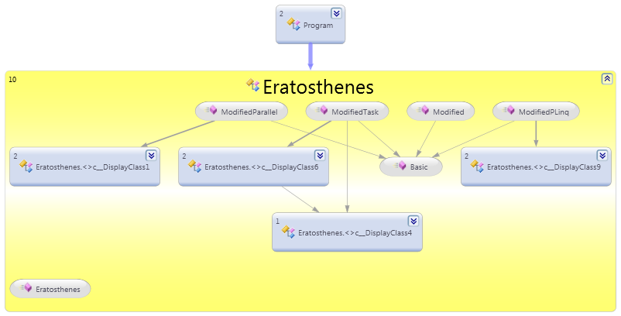
Рисунок 3.1 – Методи класу Eratosthenes
Зрозуміло, що у певних піддіапазонах пошук простих чисел може відбуватися незалежно. Програмна реалізація цього алгоритму подана у Додатку В. Клас PrimeNumbers містить п'ять методів (рис. 3.1).
1. Simple – Класичний алгоритм, який виконує послідовні обчислення.
2. Improved – Оптимізований алгоритм, що також працює у послідовному режимі.
3. ImprovedParalle – Покращений алгоритм, що використовує паралельні обчислення з використанням низькорівневої синхронізації (SpinLock). Структура SpinLock є низькорівневим засобом синхронізації, який очікує блокування, не заважаючи циклічно. На багатоядерних комп'ютерах, коли процесор незавантажений, очікування може бути коротким, тому SpinLock може бути ефективнішим у порівнянні з іншими видами блокувань.
4. ImprovedTask – Покращений алгоритм, що використовує паралельні обчислення з використанням бібліотеки TPL.
5. ImprovedPLinq – Покращений алгоритм, що використовує паралельні обчислення з використанням PLINQ.

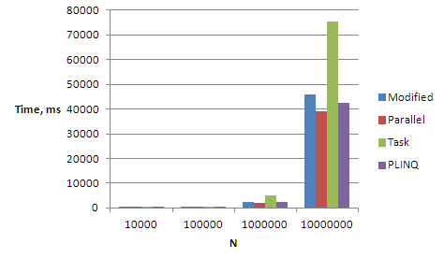
Рисунок 3.2 – Час виконання різних модифікацій решета Ератосфена. Рішення S₁ (3.0 GHz, 1 ядро, 2 логічні процесори)
Програма була протестована на різних ПК з різною конфігурацією (табл. 3.1). Результати вимірювання часу виконання рішення S₁ (1 фізичне ядро, 2 логічні процесори) наведені на рис. 3.2. Помітно, що, навіть з одним фізичним ядром, 2 логічні процесори виконують обчислення, розпаралелюючи їх. Підходи, що використовують TPL, ефективні при малих N (приблизно 10⁴). Проте із збільшенням N ефективність цього методу падає. Використання PLINQ виявляється найбільш ефективним для N близько 10⁵.
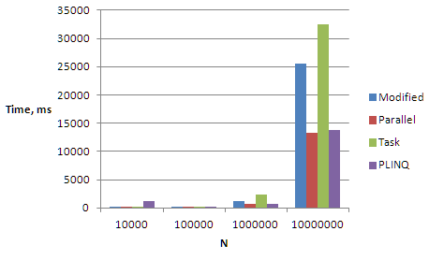
Рисунок 3.3 – Час виконання різних модифікацій решета Ератосфена. Рішення S₂ (2.4 GHz , 2 ядра, 2 логічних процесора)

Аналогічні закономірності спостерігаються для рішення S₂ (рис. 3.3). Загалом, 2 фізичні ядра працюють швидше, незважаючи на меншу частоту процесора.

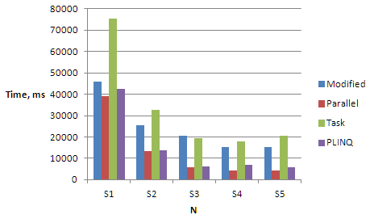
Рисунок 3.7 – Ефективність модифікацій решета Ератосфена
при великих N ~ 10⁷
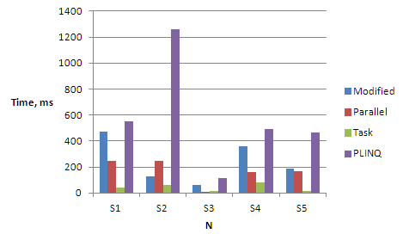
Рисунок 3.8 – Ефективність модифікацій решета Ератосфена
при малих N ~ 10⁴

Для великих N ~ 10⁷ найбільш ефективним підходом є низькорівнева синхронізація. Трохи гірший час обчислень із використанням PLINQ (рис.3.7). У той самий час, для малих N ~ 10 ⁴ найбільш ефективним використання бібліотеки TPL (рис.3.8).
Таким чином, вибір технології розпаралелювання завдання залежить від порядку N.

3.3. Оцінка енергоспоживання паралельного коду клітинної моделі

Гра «Життя» – це клітинний автомат, створений математиком Джоном Конвеєм у 1970 році. Майданчик гри – це розділена на клітини безмежна, обмежена або замкнута площина. Кожна клітина на цій поверхні може бути «живою» або «мертвою» (порожньою). У кожної клітини є вісім сусідів (навколишніх клітин).
Розподіл живих клітин на початку гри називається першим поколінням. Кожне наступне покоління обчислюється на основі попереднього за наступними правилами:
– порожня клітина, яка має рівно три живі сусіди, зароджує нове життя.
– жива клітина з двома або трьома живими сусідами залишається живою; в іншому випадку вона помирає від самотності чи перенаселеності.
Гра завершується, коли на полі не залишиться жодної живої клітини, коли жодна з клітин не змінить свій стан або коли конфігурація наступного покоління повторить одну з попередніх. Ці прості правила породжують різноманітні форми в грі. У комп'ютерних версіях гри поле обмежене, часто емулюється у формі тора, а на екрані відображається у вигляді рівної сітки.
Найпростіший алгоритм «зміни покоління» послідовно переглядає всі клітини і розраховує їх стан. Цей алгоритм використовує два двовимірних масиви – один для поточного покоління, інший – для наступного.
Складніший, але швидший алгоритм, визначає клітини, які можуть змінитися у наступному поколінні, та складає список їх обробки. Наприклад, якщо клітина і її сусіди не змінилися, то і наступним ходом вони залишаться незмінними.
Оскільки обчислення стану кожної клітини є незалежним, їх можна виконувати паралельно. Також можна розпаралелити зовнішній цикл за рядками чи стовпцями. Клітинний автомат реалізований у класі LifeSimulation (рис. 3.9, Додаток Г).

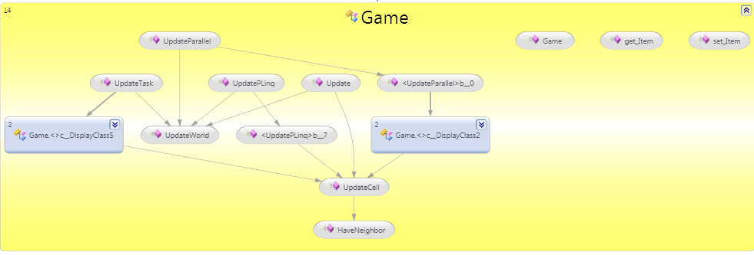
Рисунок 3.9 – Методи класу LifeSimulation

Тестування програми проводилося на тих самих п'яти конфігураціях ПК, які використовувалися для пошуку простих чисел (табл. 3.1).
Досліджувалися три режими роботи:
– N = 10, що відповідає 10 «рокам» на полі розміром 10 х 10;
– N = 100, що відповідає 100 «рокам» на полі розміром 100 х 100;
– N = 1000, що відповідає 1000 «рокам» на полі розміром 1000 х 1000.
Часові виміри, проведені для різних рішень, представлені на рисунках 3.10 – 3.14.

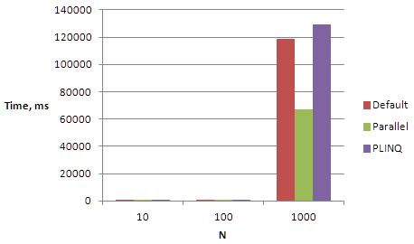
Рисунок 3.10 – Час виконання для різних модифікацій гри «Життя».
Рішення S₁ (3.0 GHz , 1 ядро, 2 логічні процесори)

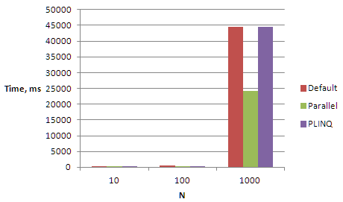
Рисунок 3.11 – Час виконання для різних модифікацій гри «Життя».
Рішення S₂ (2.4 GHz, 2 ядра, 2 логічних процесори)
Ефективність підходів до вирішення завдання помітно залежить від розмірності N та кількості ядер процесора.
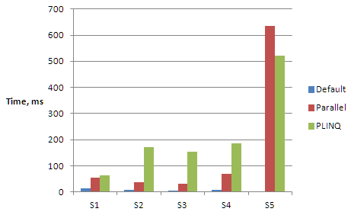
Рисунок 3.12. Ефективність модифікацій гри «Життя» при N ~ 10

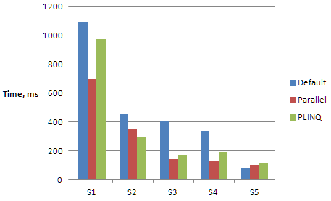
Рисунок 3.13. Ефективність модифікацій гри «Життя» при N ~ 100

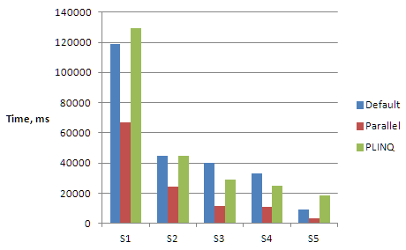
Рисунок 3.14. Ефективність модифікацій гри «Життя» при N ~ 1000
При невеликих значеннях N, приблизно до 10, найефективнішим підходом є послідовна обробка осередків без розпаралелювання. Цікаво, що в розпаралеленому режимі результати стають гіршими при поліпшеній машині, що свідчить про контрпродуктивність.
У випадку середніх значень N, приблизно 100, розпаралелювання стає вже ефективним. TPL і PLINQ показують майже однакові результати, з невеликою перевагою на користь TPL. Кількість ядер тут відіграє позитивну роль: чим більше, тим краще.
Для великих значень N, приблизно 1000, ефективність розпаралелювання у PLINQ падає. Очевидну перевагу має бібліотека TPL. Варто відзначити значну різницю у швидкості між збірками, виконаними на 2-ядерному ПК у VS 2013 та VS 2022: у 3,8 рази для послідовного процесу; 3,6 рази для TPL і 1,3 рази для PLINQ.
Отже, при розв'язанні даної задачі слід враховувати порядок розрахунків N і спробувати використовувати нові доступні інструменти програмування.

3.4 Паралельна реалізація задачі множення матриці на матрицю

Відповідно до поставленої задачі потрібно розрахувати результат множення двох матриць А і В за допомогою методу Кенона. Алгоритм Кенона ґрунтується на блочному розбитті матриць. У якості основної підзадачі обрано обчислення, пов'язане з визначенням одного з блоків результуючої матриці C. Для обчислення елементів цього блоку підзадача повинна мати доступ до елементів горизонтальної смуги матриці А і вертикальної смуги матриці В.
Початкове розташування блоків у методі Кеннона вибирається так, щоб їхнє перемноження не потребувало додаткових операцій передачі даних. Такий розподіл блоків можна організувати так, що переміщення блоків між підзадачами під час обчислень вимагатиме лише простих комунікаційних операцій.
З урахуванням цих вказівок, ініціалізація алгоритму Кеннона включає такі операції передачі даних:
– кожній підзадачі (i, j) передаються блоки Aij, Bij;
– для кожного рядка i матриці A блоки зсуваються на (i-1) позицій вліво;
– для кожного стовпця j матриці B блоки зсуваються на (j-1) позицій вгору.
Перерозподіл матричних блоків включає процедури передачі даних, що є типовим прикладом циклічного зсуву. На прикладі рисунку 3.15 показано, як розташовані блоки для решітки підзадач 3×3.

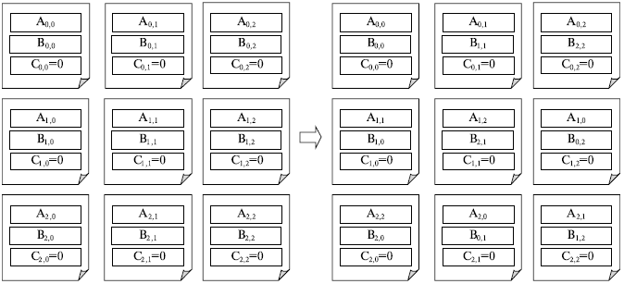
Рисунок 3.15 – Перерозподіл блоків вихідних матриць між процесорами при виконанні алгоритму Кенона

Такий спосіб початкового розподілу даних гарантує, що в кожній базовій підзадачі будуть блоки, які можна перемножити без додаткових операцій передачі даних. Крім того, отримання всіх наступних блоків для підзадач може здійснюватися за допомогою простих комунікаційних дій: після виконання операції блочного множення кожен блок матриці A повинен передаватися попередній підзадачі вліво по рядках решітки підзадач, а кожен блок матриці В – попередній підзадачі вгору по стовпцях решітки. Послідовність циклічних зсувів і множення одержаних блоків матриць A і B приведе до отримання в базових підзадачах відповідних блоків результуючої матриці C.
У випадку алгоритму Кеннона можна підібрати розмір блоків таким чином, щоб кількість базових підзадач співпадала з кількістю доступних процесорів. Оскільки обсяги обчислень в кожній підзадачі однакові, це забезпечує повне збалансування навантаження між процесорами.
Розподіл підзадач між процесорами може виконуватися за принципом, що використовується в алгоритмі Фокса. Тобто, кількість наявних процесорів представляється у вигляді квадратної решітки, а базові підзадачі (i,j) розміщуються на відповідних процесорах P_{i,j} в мережі процесорів.
Необхідну структуру мережі передачі даних можна забезпечити на фізичному рівні, використовуючи топологію обчислювальної системи у формі решітки або повного графа. Для паралельної обробки програми було вирішено розбивати матриці по рядках та кожен рядок множити на відповідний рядок другої матриці. Завершальним етапом стало складання матриці. Код паралельного додатку на мові С наведено в Додатку Д.
Фізичний (або натурний) метод моделювання спрямований на отримання реалістичних результатів. Для досягнення цієї мети використали пристрій для вимірювання електроспоживання – Feron TM55. Цей прилад дозволяє вимірювати потужність, яку використовують електронні пристрої, що працюють від мережі змінного струму, а також обчислювати обсяг і вартість спожитої електроенергії.
Прилад вимірює споживану потужність, розраховує кількість електроенергії (в кіловат-годинах), яку використовує підключений електроприлад, а також може обчислювати в режимі реального часу вартість використаної енергії.
Отримані результати важко інтерпретувати через вплив різних факторів на спожиту потужність, таких як споживання живлення блоку комп’ютера, використання енергії екрану, без якого робота була б неможлива, та інші.
За результатами експерименту (табл. 3.2) можна зазначити, що, як і передбачалося, зі збільшенням кількості потоків для вирішення задачі спостерігається зростання енергоспоживання. Оскільки різні фактори вплинули на споживання енергоресурсів у комп’ютерів та ноутбуків, можна дослідити вплив на швидкість виконання задачі (табл. 3.3).

Таблиця 3.2 – Результати вимірювання енергоспоживання за період виконання програми «множення матриць»
Кількість потоків | Комп`ютер | Ноутбук
1 потік | 0,32 Вт | 0,27 Вт
4 потоки | 0,33 Вт | 0,27 Вт
9 потоків | 0,33 Вт | 0,28 Вт

Таблиця 3.3 – Результати вимірювання часу в секундах виконання програми «множення матриць»
Кількість потоків | Комп`ютер | Ноутбук
1 потік | 2,684599 | 2,619501
4 потоки | 2,146588 | 2,084511
9 потоків | 1,453468 | 1,213584

Дослідження ефективності розпаралелювання завдання на 4 і більше потоках показало, що завдання виконується швидше. Це свідчить про досягнення оптимізації часу виконання завдання.
На підставі цього дослідження можна зробити висновок, що паралельні та розподілені обчислення вносять вагомий внесок у енергозбереження. Завдяки повному використанню енергетичних ресурсів комп’ютера час виконання завдання скорочується, що призводить до швидшого звільнення ресурсів комп’ютера.

Висновок до розділу 3

У третьому розділі розроблено паралельні додатки для вирішення завдань пошуку простих чисел, клітинного моделювання та множення матриць. Для виявлення простих чисел у діапазоні від 1 до N був запропонований метод «Решета Ератосфена». Використання паралельної реалізації цього методу показало, що для великих N ~ 10⁷ найбільш ефективним підходом є низькорівнева синхронізація. Трохи гірший час обчислень із використанням PLINQ. У той самий час, для малих N ~ 10 ⁴ найбільш ефективним використання бібліотеки TPL.
Для моделювання клітинного автомату використано складніший, але швидший алгоритм, який визначає клітини, що можуть змінитися у наступному поколінні, та складає список їх обробки. Клітинний автомат реалізований у класі Game. При невеликих значеннях N, приблизно до 10, найефективнішим підходом є послідовна обробка осередків без розпаралелювання, що свідчить про контрпродуктивність.
У випадку середніх значень N, приблизно 100, розпаралелювання стає вже ефективним. TPL і PLINQ показують майже однакові результати, з невеликою перевагою на користь TPL. Кількість ядер тут відіграє позитивну роль: чим більше, тим краще. Для великих значень N, приблизно 1000, ефективність розпаралелювання у PLINQ падає. Очевидну перевагу має бібліотека TPL. Отже, при розв'язанні задачі моделювання клітинного автомату слід враховувати порядок розрахунків N і спробувати використовувати нові доступні інструменти програмування.
На підставі цього дослідження можна зробити висновок, що паралельні та розподілені обчислення вносять вагомий внесок у енергозбереження. Завдяки повному використанню енергетичних ресурсів комп’ютера час виконання завдання скорочується, що призводить до швидшого звільнення ресурсів комп’ютера.

ВИСНОВКИ

У роботі була поставлена і вирішена актуальна наукова задача розробки паралельних додатків та оцінювання показників енергоспоживання їх виконання на різних обчислювальних системах.
У першому розділі було проведено огляд сучасного стану галузі паралельних обчислень. При вивченні принципів побудови паралельних систем було розглянуто загальноприйнятий підхід до класифікації обчислювальних систем, запропонований М.Флінном, а також класифікацію за Джонсоном. Для визначення ефективних способів організації паралельних обчислень було запропоновано розбивати завдання на такі етапи: аналіз, дизайн, реалізація, налагодження, тестування та налаштування. У роботі запропоновано оцінювати ступінь ефективності етапу реалізації на основі низки критеріїв виконання чотирьох основних підзадач: виділення незалежних частин, визначення інформаційної взаємодії між частинами, масштабування завдань та їх розподіл між процесорами. При вивченні особливостей багатопоточності та синхронізації в ОС Windows були визначені основні поняття: потік (thread) та процес (process). Було показано, що інструменти для організації багатопоточності і синхронізації в ОС Windows досить потужні і дозволяють ефективно вирішувати завдання, що виникають в ході проектування.
У другому розділі проаналізовані компоненти технології паралельного програмування. У .NET Framework 4.0, можливість паралельного програмування підтримується за допомогою бібліотечних класів (TPL) та інструментів діагностики (Concurrency Visualizer). Описані дві стратегії розподілу завдань між потоками: паралелізм даних (data parallelism) та паралелізм завдань (task parallelism). Бібліотека PFX (ParallelFX) розрахована для роботи не лише на поточному обладнанні, а й з процесорами зі значною кількістю ядер. Паралельні колекції оптимізовані спеціально для висококонкурентного доступу та спрямовані на мінімізацію блокувань. Визначені переваги у використанні CLR пулів, серед них ефективне управління потоками. Пул потоків зменшує частоту створення, запуску та зупинки потоків, дозволяючи сконцентруватися на вирішенні завдань, а не на інфраструктурі потоків програми.
Також розглянуто два способи запуску режиму налагодження в Visual Studio: перший – через меню Debug, а другий – за допомогою відповідної панелі інструментів. Проаналізовано можливості інструменту профілювання Concurrency Visualizer, який включає три основні вкладки (режими перегляду) для аналізу звітів: CPU Utilization (використання процесора), Threads (потоки) та Cores (ядра процесора). Таким чином Visual Studio надає широкий набір сучасних інструментів для відладки багатопотокових додатків.
Третій розділ присвячено розробці паралельних додатків для вирішення завдань пошуку простих чисел, клітинного моделювання та множення матриць. Для виявлення простих чисел у діапазоні від 1 до N був запропонований метод «Решета Ератосфена». Використання паралельної реалізації цього методу показало, що для великих N ~ 10⁷ найбільш ефективним підходом є низькорівнева синхронізація. Трохи гірший час обчислень із використанням PLINQ. У той самий час, для малих N ~ 10 ⁴ найбільш ефективним використання бібліотеки TPL.
Для моделювання клітинного автомату використано складніший, але швидший алгоритм, який визначає клітини, що можуть змінитися у наступному поколінні, та складає список їх обробки. Клітинний автомат реалізований у класі Game. При невеликих значеннях N, приблизно до 10, найефективнішим підходом є послідовна обробка осередків без розпаралелювання, що свідчить про контрпродуктивність.
У випадку середніх значень N, приблизно 100, розпаралелювання стає вже ефективним. TPL і PLINQ показують майже однакові результати, з невеликою перевагою на користь TPL. Кількість ядер тут відіграє позитивну роль: чим більше, тим краще. Для великих значень N, приблизно 1000, ефективність розпаралелювання у PLINQ падає. Очевидну перевагу має бібліотека TPL. Отже, при розв'язанні задачі моделювання клітинного автомату слід враховувати порядок розрахунків N і спробувати використовувати нові доступні інструменти програмування.
На підставі цього дослідження можна зробити висновок, що паралельні та розподілені обчислення вносять вагомий внесок у енергозбереження. Завдяки повному використанню енергетичних ресурсів комп’ютера час виконання завдання скорочується, що призводить до швидшого звільнення ресурсів комп’ютера.
Таким чином, поставлені задачі розв‘язано у повному обсязі. Напрямками подальших досліджень є розробка та дослідження моделі конфігураційного стенду обчислювальної системи з віддалених серверів та дослідження залежності енергоспоживання конфігураційного стенду від кількості потоків, на які буде розділятися програмне забезпечення, та часу виконання програми в цілому.

СПИСОК ВИКОРИСТАНИХ ДЖЕРЕЛ

- Apple to Invest €1.7 Billion in New European Data Centres. URL: https://www.apple.com/newsroom/2015/02/23Apple-to-Invest-1-7-Billion-in-New-European-Data-Centres/
- Fornaciari W., Gubian P., Sciuto D., and Silvano C. Power estimation of embedded systems: A hardware/software code sign approach. // IEEE Trans. on VLSI Systems. 2008. Vol.6/2. P.266–275.
- Kryvtsov A.Y., Hontovyi S.V. Approach to improve energy efficiency of information systems, // Радіоелектронні і комп’ютерні системи. 2014. № 1(65). С.73–77
- Blewett R., Clymer A. Pro Asynchronous Programming with .NET. Apress, 2013. 352 p.
- Campbell Colin, Miller Ade. Parallel Programming with Microsoft Visual C++. Microsoft Corporation, 2011. 195 p.
- Cleary S. Concurrency in C# Cookbook. O'Reilly Media, 2014. 208 p.
- Freeman, Adam. Pro .NET 4 Parallel Programming in C#. Apress, New York, 2010. 329 p.
- Кривцов А. Ю. Аналіз зелених метрик та інструментів для оцінки енергофективності програмного забезпечення / А.Ю. Кривцов, С.В. Гонтовий // Радіоелектронні і комп’ютерні системи. 2014. № 5(69). С.76–80.
- Briand P., Brochet M., Cambois T., Coutenceau E., Guetta O., Mainberte D., Mondot F., Munier P., Noury L., Spozio P., and Retailleau F. Software Quality Objectives for Source Code., Proceedings Embedded Real Time Software and Systems Conference, ERTS2, Toulouse, France. 2010.
- Livshits B. Improving Software Security with Precise Static and Runtime Analysis. // Section 7.3 «Static Techniques for Security,» Stanford University. 2006. 229 p.
- Herlihy Maurice, Kozlov Dmitry, Rajsbaum Sergio. Distributed computing through combinatorial topology. Elsevier Inc., Waltham, 2014. 310 p.
- Hillar, Gastón C. Professional Parallel Programming with C#. Wiley Publishing, Inc., Indianapolis, Indiana, 2021. 547 p.
- Joulemeter: Computational Energy Measurement and Optimization. URL: https://www.microsoft.com/en-us/research/project/joulemeter-computational-energy-measurement-and-optimization/
- Зелена IT-інженерія. Том 1. Принципи, компоненти, моделі: [Монографія] / В. С. Харченко, Д. К. Андрійченко, Є. Д. Маєвська, Д. А. Маєвський / За ред. Харченко В. С. Харків: Нац. аерокосм. ун-т ім. М.Є. Жуковського «ХАІ». 2014. 292 с.
- Маєвський Д. А. Метрики «відтінків зеленого» у програмному забезпеченні / Д. А. Маєвський, Є. Д. Маєвська, А. В. Дрозд // Радіоелектронні та комп'ютерні системи. №6 (70). Харків: ХАІ. 2014. С.120-124.
- Adamatzky A. (ed.) Game of Life Cellular Automata. Springer, 2010. 184 p.
- Berman, Kenneth A.; Paul, Jerome L. Algorithms: Sequential, Parallel, and Distributed. Thomson Course Technology, Boston, Massachusetts, 2005. 992 p.
- Blewett R., Clymer A. Pro Asynchronous Programming with .NET. Apress, 2013. 352 p.
- Campbell Colin, Miller Ade. Parallel Programming with Microsoft Visual C++. Microsoft Corporation, 2011. 195 p.
- Cleary S. Concurrency in C# Cookbook. O'Reilly Media, 2014. 208 p.
- Duffy, Joe. Concurrent Programming on Windows. Addison-Wesley, Boston, 2009. 990 p.
- Паралельні та розподілені обчислення: навч. посіб. / А. М. Луцків, С. А Лупенко, В. В. Пасічник. Львів : Магнолія 2006, 2020. 566 с.
- Рольщиков В. Б. Технології розподілених систем та паралельних обчислень. Одеса, Одеський державний екологічний університет, 2018. 181 с.
- Freeman, Adam. Pro .NET 4 Parallel Programming in C#. Apress, New York, 2010. 329 p.
- Freeman, Bryan. .NET 4.5 Parallel Extensions Cookbook. Published by Packt Publishing Ltd., UK. 320 p.
- Gebali F. Algorithms and parallel computing. Wiley series on parallel and distributed computing. Wiley & Sons, Inc., 2011. 365 p.
- Ghosh S. Distributed Systems. An Algorithmic Approach. Chapman&Hall/CRC, 2007. 389 p.
- Harel D., Feldman Y. Algorithmics. The Spirit of Computing. Addison-Wesley, 2004. 533 p.
- С++. Алгоритмізація та програмування: підручник / О.Г. Трофименко, Ю.В. Прокоп, Н.І. Логінова, О.В. Задерейко. 2-ге вид. перероб. і доповн. Одеса : Фенікс, 2019. 477 с.
- Основи об’єктно-орієнтованого програмування : навч. посібник / Гришанович Т. О., Глинчук Л. Я. Луцьк : ВНУ імені Лесі Українки, 2022. 120 с.
- MPI Forum. URL: https://www.mpi-forum.org/
- Microsoft MPI. URL: https://docs.microsoft.com/en-us/message-passing-interface/microsoft-mpi
- Herlihy Maurice, Kozlov Dmitry, Rajsbaum Sergio. Distributed computing through combinatorial topology. Elsevier Inc., Waltham, 2014. 310 p.
- Hillar, Gastón C. Professional Parallel Programming with C#. Wiley Publishing, Inc., Indianapolis, Indiana, 2011. 547 p.
- Hughes Cameron, Hughes Tracey. Professional multicore programming: design and implementation for C++ developers. Wiley Publishing, Inc., Indianapolis, Indiana, 2008. 651 p.
- Marshall, Donis. Parallel Programming with Microsoft Visual Studio 2010 Step by Step. O’Reilly Media, Inc., 2011. 249 p.
- McCool M., Robison A.D., Reinders J. Structured Parallel Programming: Patterns for Efficient Computation. Morgan Kaufmann, 2012. 433 p.
- Midkiff S.P. Automatic Parallelization. An Overview of Fundamental Compiler Techniques. Morgan & Claypool, 2012. 170 pp.
- Miller R., Boxer L. Algorithms Sequential & Parallel: A Unified Approach. Cengage Learning, 2012. 448 p.
- Padua, David (Ed.) Encyclopedia of Parallel Computing. Springer, New York, Dordrecht, Heidelberg, London, 2011. 2196 p.
- Parhami B. Introduction to Parallel Processing. Algorithms and Architectures. Kluwer, 2002. 557 p.
- Rahman M. C# Deconstructed. Apress, 2014. 172 p.
- Rauber T., Rünger G. Parallel Programming: for Multicore and Cluster Systems. 2nd Edition. Springer, 2013. 522 p.
- Angler R. C# Multithreaded and Parallel Programming. PACKT Published, 2015. 344p.
- C# Programming Guide. URL: https://learn.microsoft.com/en-us/dotnet/csharp/programming-guide/?redirectedfrom=MSDN

ДОДАТОК А
ПАРАЛЕЛЬНИЙ ДОДАТОК ДЕМОНСТРАЦІЇ ВІДЛАДКИ ЗА ДОПОМОГОЮ ВІКНА THREADS

using System;
using System.Threading;

namespace DebugApplicationWithThreads
{
class NewProgram
{
static void Main(string[] args)
{
Thread firstThread = new Thread(new ThreadStart(Greetings));
firstThread.Name = «Thread 1»;
Thread secondThread = new Thread(new ThreadStart(Universe));
secondThread.Name = «Thread 2»;
firstThread.Start();
secondThread.Start();
Console.ReadLine();
}

static void Greetings()
{
Console.Write(«Greetings «);
Thread.Sleep(15000);
}

static void Universe()
{
Console.WriteLine(«universe!»);
Thread.Sleep(15000);
}
}
}

ДОДАТОК Б
ПАРАЛЕЛЬНИЙ ДОДАТОК ДЕМОНСТРАЦІЇ ВІДЛАДКИ ЗА ДОПОМОГОЮ ВІКНА ЗАВДАНЬ PARALLEL TASKS І ВІКНА ВИКЛИКУ СТЕКІВ PARALLEL STACKS

using System;
using System.Threading;
using System.Threading.Tasks;
using System.Diagnostics;

namespace ApplicationWithParallelStacks
{
class NewClass
{
object obj1 = new object();
object obj2 = new object();

public void MethodA(object parameter) { MethodB(parameter); }
public void MethodB(object parameter) { MethodC(parameter); }

public void MethodC(object parameter)
{
if (parameter == «1»)
{
MethodD();
}
if (parameter == «2»)
{
MethodE();
}
if (parameter == «3»)
{
MethodF();
}
}

public void MethodD()
{
MethodE();
}

public void MethodE()
{
while (true) Thread.SpinWait(int.MaxValue / 20);
}

public void MethodF()
{
MethodL();
}

public void MethodG(object parameter)
{
MethodH(parameter);
}

public void MethodH(object parameter)
{
MethodI(parameter);
}

public void MethodI(object parameter)
{
if (parameter == «4»)
{
MethodJ();
}
else
{
MethodK();
}
}

public void MethodJ()
{
Monitor.Enter(obj1);
Thread.SpinWait(int.MaxValue / 20);
Monitor.Enter(obj2);
}

public void MethodK()
{
Monitor.Enter(obj2);
Thread.SpinWait(int.MaxValue / 10);
Monitor.Enter(obj1);
}

public void MethodL()
{
MethodM();
}

public void MethodM()
{
while (true)
{
Thread.SpinWait(int.MaxValue / 3);
Debugger.Break();
}
}
}

class Program
{
static NewClass newObj = null;

static void Main(string[] args)
{
newObj = new NewClass();
Task.Factory.StartNew(newObj.MethodA, «1»);
Task.Factory.StartNew(newObj.MethodA, «2»);
Task.Factory.StartNew(newObj.MethodA, «3»);
Task.Factory.StartNew(newObj.MethodG, «4»);
Task.Factory.StartNew(newObj.MethodG, «5»);

Console.ReadLine();
}
}
}

ДОДАТОК В
ПАРАЛЕЛЬНИЙ ДОДАТОК ПОШУКУ ПРОСТИХ ЧИСЕЛ «РЕШЕТО ЕРАТОСФЕНА»

using System;
using System.Collections.Generic;
using System.Threading;
using System.Threading.Tasks;
using System.Diagnostics;

namespace ApplicationWithParallelStacks
{
class PrimeNumbers
{
public List<long> Simple(long n)
{
var simplePrimes = new List<long>();

for (var i = 2; i <= n; ++i)
{
var prime = true;
for (var j = 0; j < simplePrimes.Count && prime; ++j)
prime = i % simplePrimes[j] != 0;

if (prime)
simplePrimes.Add(i);
}
return simplePrimes;
}

public List<long> Improved(long n)
{
var sqrt = (int)Math.Sqrt(n);
var simplePrimes = Simple(sqrt);

var primes = new List<long>(simplePrimes);

for (int i = sqrt + 1; i <= n; ++i)
{
var prime = true;
for (int j = 0; j < simplePrimes.Count && prime; ++j)
prime = i % simplePrimes[j] != 0;

if (prime)
primes.Add(i);
}

return primes;
}

public List<long> ImprovedParallel(long n)
{
var sqrt = (long)Math.Round(Math.Sqrt(n));
var simplePrimes = Simple(sqrt);

var primes = new List<long>(simplePrimes);
var spinlock = new SpinLock();
Parallel.For(sqrt + 1, n, (x, loopState) =>
{
var prime = true;
for (int j = 0; j < simplePrimes.Count() && prime; j++)
prime = x % simplePrimes[j] != 0;

if (prime)
{
var lockTaken = false;
try
{
spinlock.Enter(ref lockTaken);
primes.Add(x);
}
finally
{
if (lockTaken) spinlock.Exit(false);
}
}
});
return primes;
}

public List<long> ImprovedTask(long n)
{
var sqrt = (long)Math.Round(Math.Sqrt(n));
var simplePrimes = Simple(sqrt);

var primes = new List<long>(simplePrimes);
var tasks = new List<Task>();
var spinlock = new SpinLock();
for (long x = sqrt + 1; x <= n; x++)
{
var y = x;
var task = Task.Factory.StartNew(() =>
{
var prime = true;
for (int j = 0; j < simplePrimes.Count() && prime; j++)
prime = y % simplePrimes[j] != 0;

if (prime)
{
var lockTaken = false;
try
{
spinlock.Enter(ref lockTaken);
primes.Add(y);
}
finally
{
if (lockTaken) spinlock.Exit(false);
}
}
});
tasks.Add(task);
}

Task.WaitAll(tasks.ToArray());
return primes;
}

public List<long> ImprovedPLinq(long n)
{
var sqrt = (long)Math.Round(Math.Sqrt(n));
var simplePrimes = Simple(sqrt);

var primes = new List<long>(simplePrimes);
var afterSqrt = new List<long>();

for (var i = sqrt + 1; i <= n; i++)
{
afterSqrt.Add(i);
}

var other = afterSqrt.AsParallel().Where(x =>
{
var prime = true;
for (int j = 0; j < simplePrimes.Count() && prime; j++)
prime = x % simplePrimes[j] != 0;
return prime;
});
primes.AddRange(other);
return primes;
}

class MyClass
{
public void MethodA(object param) { MethodB(param); }
public void MethodB(object param) { MethodC(param); }
object s1 = new object();
object s2 = new object();
public void MethodC(object param)
{
if (param == «1»)
{
MethodD();
}
if (param == «2»)
{
MethodE();
}
if (param == «3»)
{
MethodF();
}
}
public void MethodD()
{
MethodE();
}
public void MethodE()
{
while (true) Thread.SpinWait(int.MaxValue / 20);
}
public void MethodF()
{
MethodL();
}
public void MethodG(object param)
{
MethodH(param);
}
public void MethodH(object param)
{
MethodI(param);
}
public void MethodI(object param)
{
if (param == «4»)
{
MethodJ();
}
else
{
MethodK();
}
}
public void MethodJ()
{
Monitor.Enter(s1); Thread.SpinWait(int.MaxValue / 20); Monitor.Enter(s2);
}
public void MethodK()
{
Monitor.Enter(s2);
Thread.SpinWait(int.MaxValue / 10);
Monitor.Enter(s1);
}
public void MethodL()
{
MethodM();
}
public void MethodM()
{
while (true)
{
Thread.SpinWait(int.MaxValue / 3);
Debugger.Break();
};
}
}

class Program
{
static MyClass myObj = null;
static void Main(string[] args)
{
myObj = new MyClass();
Task.Factory.StartNew(myObj.MethodA, «1»);
Task.Factory.StartNew(myObj.MethodA, «2»);
Task.Factory.StartNew(myObj.MethodA, «3»);
Task.Factory.StartNew(myObj.MethodG, «4»);
Task.Factory.StartNew(myObj.MethodG, «5»);
Console.ReadLine();
}
}
}
}

ДОДАТОК Г
ПАРАЛЕЛЬНИЙ ДОДАТОК МОДЕЛЮВАННЯ КЛІТИННОГО АВТОМАТУ

using System;
using System.Collections.Generic;
using System.Threading.Tasks;

public class LifeSimulation
{
private bool[,] currentGeneration;
private bool[,] nextGeneration;
int size;

public LifeSimulation(int size)
{
if (size < 0) throw new ArgumentOutOfRangeException(«Size must be greater than 0»);
this.size = size;
currentGeneration = new bool[size, size];
nextGeneration = new bool[size, size];
}

public bool this[int x, int y]
{
get { return currentGeneration[x, y]; }
set { currentGeneration[x, y] = value; }
}

public void UpdateParallel()
{
Parallel.For(0, size, x =>
{
Parallel.For(0, size, y =>
{
UpdateCell(x, y);
});
});
UpdateWorld();
}

public void UpdateTask()
{
var tasks = new List<Task>();
for (int i = 0; i < size; i++)
{
for (int j = 0; j < size; j++)
{
var cell = new Tuple<int, int>(i, j);
var task = Task.Factory.StartNew(() =>
{
UpdateCell(cell.Item1, cell.Item2);
});
tasks.Add(task);
}
}
Task.WaitAll(tasks.ToArray());
UpdateWorld();
}

public void UpdatePLinq()
{
var cells = new List<Tuple<int, int>>();
for (int i = 0; i < size; i++)
{
for (int j = 0; j < size; j++)
{
cells.Add(new Tuple<int, int>(i, j));
}
}
cells.AsParallel().ForAll(x => UpdateCell(x.Item1, x.Item2));
UpdateWorld();
}

void UpdateWorld()
{
for (int x = 0; x < size; x++)
{
for (int y = 0; y < size; y++)
{
currentGeneration[x, y] = nextGeneration[x, y];
}
}
}

public void Update()
{
for (int x = 0; x < size; x++)
{
for (int y = 0; y < size; y++)
{
UpdateCell(x, y);
}
}
UpdateWorld();
}

void UpdateCell(int x, int y)
{
var neighbors = CountNeighbors(x, y);

var shouldLive = false;
var isAlive = currentGeneration[x, y];

if (isAlive && (neighbors == 2 || neighbors == 3))
{
shouldLive = true;
}
else if (!isAlive && neighbors == 3)
{
shouldLive = true;
}
nextGeneration[x, y] = shouldLive;
}

private int CountNeighbors(int x, int y)
{
int alive = 0;

for (int i = -1; i <= 1; i++)
{
for (int j = -1; j <= 1; j++)
{
if (i == 0 && j == 0) continue;

int proposedX = x + i;
int proposedY = y + j;

bool outOfBounds = proposedX < 0 || proposedX >= size || proposedY < 0 || proposedY >= size;
if (!outOfBounds && currentGeneration[proposedX, proposedY])
{
alive++;
}
}
}
return alive;
}
}

ДОДАТОК Д
ПАРАЛЕЛЬНИЙ ДОДАТОК МАТРИЧНОГО МНОЖЕННЯ

#include <stdlib.h>
#include <time.h>
#include <math.h>
#include <mpi.h>
#include <clocale>

int NumProcs = 0;
int ProcRank = 0;
int MatrixSize;
int MatrixCoords[3];
MPI_Comm MatrixComm;
MPI_Comm ColComm;
MPI_Comm RowComm;

void InitializeData(double* pMatrixA, double* pMatrixB,
int Size) {
int i, j; // Циклічні змінні
srand(unsigned(clock()));
for (i = 0; i < Size; i++)
for (j = 0; j < Size; j++) {
pMatrixA[i*Size + j] = sqrt(sqrt(j) / (i + 1)*sin(i + j));
pMatrixB[i*Size + j] = (0.1*sin(i) + j) / (i + j + 5);
}
}

void CalculateSerialResult(double* pMatrixA, double* pMatrixB,
double* pMatrixC, int Size) {
int i, j, k;
for (i = 0; i < Size; i++) {
for (j = 0; j < Size; j++)
for (k = 0; k < Size; k++)
pMatrixC[i*Size + j] += pMatrixA[i*Size + k] * pMatrixB[k*Size + j];
}
}

void MultiplyBlock(double* pBlockA, double* pBlockB,
double* pBlockC, int Size) {
CalculateSerialResult(pBlockA, pBlockB, pBlockC, Size);
}

void CreateGridCommunicators() {
int DimSize[3];
int Periodic[2];
int Subdims[2];

DimSize[0] = MatrixSize;
DimSize[1] = MatrixSize;
DimSize[2] = MatrixSize;
Periodic[0] = 0;
Periodic[1] = 0;

MPI_Cart_create(MPI_COMM_WORLD, 2, DimSize, Periodic, 1, &MatrixComm);

MPI_Cart_coords(MatrixComm, ProcRank, 2, MatrixCoords);

Subdims[0] = 0;
Subdims[1] = 1;
MPI_Cart_sub(MatrixComm, Subdims, &RowComm);

Subdims[0] = 1;
Subdims[1] = 0;
MPI_Cart_sub(MatrixComm, Subdims, &ColComm);

}

void InitializeProcess(double* &pMatrixA, double* &pMatrixB,
double* &pMatrixC, double* &pBlockA, double* &pBlockB, double* &pBlockC,
double* &pTemporaryBlockA, int &Size, int &BlockSize) {
Size = 500;
MPI_Bcast(&Size, 1, MPI_INT, 0, MPI_COMM_WORLD);

BlockSize = Size / MatrixSize;

pBlockA = new double[BlockSize*BlockSize];
pBlockB = new double[BlockSize*BlockSize];
pBlockC = new double[BlockSize*BlockSize];
pTemporaryBlockA = new double[BlockSize*BlockSize];

for (int i = 0; i<BlockSize*BlockSize; i++) {
pBlockC[i] = 0;
}
if (ProcRank == 0) {
pMatrixA = new double[Size*Size];
pMatrixB = new double[Size*Size];
pMatrixC = new double[Size*Size];
InitializeData(pMatrixA, pMatrixB, Size);
}
}

void ScatterCheckerboardMatrix(double* pMatrix, double* pMatrixBlock,
int Size, int BlockSize) {
double * MatrixRow = new double[BlockSize*Size];
if (MatrixCoords[1] == 0) {
MPI_Scatter(pMatrix, BlockSize*Size, MPI_DOUBLE, MatrixRow,
BlockSize*Size, MPI_DOUBLE, 0, ColComm);
}

for (int i = 0; i<BlockSize; i++) {
MPI_Scatter(&MatrixRow[i*Size], BlockSize, MPI_DOUBLE,
&(pMatrixBlock[i*BlockSize]), BlockSize, MPI_DOUBLE, 0, RowComm);
}
delete[] MatrixRow;
}

void DistributeData(double* pMatrixA, double* pMatrixB, double*
pBlockA, double* pBlockB, int Size, int BlockSize) {
ScatterCheckerboardMatrix(pMatrixA, pBlockA, Size, BlockSize);
ScatterCheckerboardMatrix(pMatrixB, pBlockB, Size, BlockSize);
}

void GatherResult(double* pMatrixC, double* pBlockC, int Size,
int BlockSize) {
double * pResultRow = new double[Size*BlockSize];
for (int i = 0; i<BlockSize; i++) {
MPI_Gather(&pBlockC[i*BlockSize], BlockSize, MPI_DOUBLE,
&pResultRow[i*Size], BlockSize, MPI_DOUBLE, 0, RowComm);
}

if (MatrixCoords[1] == 0) {
MPI_Gather(pResultRow, BlockSize*Size, MPI_DOUBLE, pMatrixC,
BlockSize*Size, MPI_DOUBLE, 0, ColComm);
}
delete[] pResultRow;
}

void CommunicateBlockA(int iter, double *pBlockA, double* pMatrixBlockA,
int BlockSize) {

int Pivot = (MatrixCoords[0] + iter) % MatrixSize;

if (MatrixCoords[1] == Pivot) {
for (int i = 0; i<BlockSize*BlockSize; i++)
pBlockA[i] = pMatrixBlockA[i];
}

MPI_Bcast(pBlockA, BlockSize*BlockSize, MPI_DOUBLE, Pivot, RowComm);
}

void CommunicateBlockB(double *pBlockB, int BlockSize) {
MPI_Status Status;
int NextProc = MatrixCoords[0] + 1;
if (MatrixCoords[0] == MatrixSize - 1) NextProc = 0;
int PrevProc = MatrixCoords[0] - 1;
if (MatrixCoords[0] == 0) PrevProc = MatrixSize - 1;

MPI_Sendrecv_replace(pBlockB, BlockSize*BlockSize, MPI_DOUBLE,
NextProc, 0, PrevProc, 0, ColComm, &Status);
}

void CalculateParallelResult(double* pBlockA, double* pMatrixBlockA,
double* pBlockB, double* pBlockC, int BlockSize) {
for (int iter = 0; iter < MatrixSize; iter++) {

CommunicateBlockA(iter, pBlockA, pMatrixBlockA, BlockSize);

MultiplyBlock(pBlockA, pBlockB, pBlockC, BlockSize);

CommunicateBlockB(pBlockB, BlockSize);
}
}

void TestResults(double* pMatrixA, double* pMatrixB, double* pMatrixC,
int Size) {
double* pSerialResult;
double Accuracy = 1.e-6;
int equal = 0;
int i;

if (ProcRank == 0) {
pSerialResult = new double[Size*Size];
for (i = 0; i<Size*Size; i++) {
pSerialResult[i] = 0;
}
CalculateSerialResult(pMatrixA, pMatrixB, pSerialResult, Size);
for (i = 0; i<Size*Size; i++) {
if (fabs(pSerialResult[i] - pMatrixC[i]) >= Accuracy)
equal = 1;
}
if (equal == 1)
printf(«Parallel result is incorrect.\n»);
else
printf(«Parallel result is correct.\n»);

}
}

void TerminateProcess(double* pMatrixA, double* pMatrixB,
double* pMatrixC, double* pBlockA, double* pBlockB, double* pBlockC,
double* pMatrixBlockA) {
if (ProcRank == 0) {
delete[] pMatrixA;
delete[] pMatrixB;
delete[] pMatrixC;
}
delete[] pBlockA;
delete[] pBlockB;
delete[] pBlockC;
delete[] pMatrixBlockA;
}

void main(int argc, char* argv[]) {
double* pMatrixA;
double* pMatrixB;
double* pMatrixC;
int Size;
int BlockSize;
double *pBlockA;
double *pBlockB;
double *pBlockC;
double *pMatrixBlockA;
double start, finish, duration;

setlocale(LC_ALL, ««);

setvbuf(stdout, 0, _IONBF, 0);

MPI_Init(&argc, &argv);
MPI_Comm_size(MPI_COMM_WORLD, &NumProcs);
MPI_Comm_rank(MPI_COMM_WORLD, &ProcRank);

MatrixSize = sqrt((double)NumProcs);
if (NumProcs != MatrixSize*MatrixSize) {
if (ProcRank == 0) {
printf(«Number of processes must be a square of a number\n»);
}
}
else {
if (ProcRank == 0)
printf(«Multiplying matrix A and B. Coursework by Vakylenko. Variant 3\n»);
if (ProcRank == 0)
printf(«Creating virtual grid topology...\n»);

CreateGridCommunicators();

if (ProcRank == 0)
printf(«Initializing data...\n»);

InitializeProcess(pMatrixA, pMatrixB, pMatrixC, pBlockA, pBlockB,
pBlockC, pMatrixBlockA, Size, BlockSize);

DistributeData(pMatrixA, pMatrixB, pMatrixBlockA, pBlockB, Size,
BlockSize);

if (ProcRank == 0)
printf(«Multiplying matrix A and B...\n»);
start = MPI_Wtime();

CalculateParallelResult(pBlockA, pMatrixBlockA, pBlockB,
pBlockC, BlockSize);
finish = MPI_Wtime();
duration = finish - start;
if (ProcRank == 0)
printf(«\nMultiplication time: %f\n», duration);

GatherResult(pMatrixC, pBlockC, Size, BlockSize);

if (ProcRank == 0)
printf(«Checking result...\n»);
start = MPI_Wtime();
TestResults(pMatrixA, pMatrixB, pMatrixC, Size);
finish = MPI_Wtime();
duration = finish - start;
if (ProcRank == 0)
printf(«\nResult testing time: %f\n», duration);

if (ProcRank == 0)
printf(«Ending...\n»);
TerminateProcess(pMatrixA, pMatrixB, pMatrixC, pBlockA, pBlockB,
pBlockC, pMatrixBlockA);
if (ProcRank == 0)
printf(«Ready.\n»);
}
MPI_Finalize();
system(«pause»);
}

